
ΕΛΛΗΝΙΚΗ ΔΗΜΟΚΡΑΤΙΑ
ΥΠ ΥΡΓΕΙΟ ΕΡΓΑΣΙΑΣ &
Ο
ΚΟΙΝΩΝΙΚΩΝ ΥΠΟΘΕΣΕ Ν
Ω

Εγχειρίδιο Χρήσης του ΠΣ Εργάνη
για την επιχείρηση/εργοδότη Εργάνη ΙΙ – Νέες Διαδικασίες
Νέα Δήλωση Μεταβολής Στοιχείων
Εργασι κής Σχέσης (για την Οργάνωση Χρόνου Εργασίας)
α
Νέες Δηλώσεις Ψηφιακής Οργάνωσης Χρόνου Εργασίας
Β’ Φάση- Υπο φάση Ι Έκδοση 20.10.2022



Εργάνη ΙΙ: Οργάνωση Χρόνου Εργασίας
Περιεχόμενα

- Εισαγωγή 4
  - Τρόποι Υποβολής στο Π.Σ. Εργάνη 5
- Απογραφική διαδικασία του Ωραρίου Απασχόλησης για την παρακολούθηση της Ψηφιακής Οργάνωσης του Χρόνου Εργασίας 6
  - Δήλωση Μεταβολής Στοιχείων Εργασιακής Σχέσης 6
  - Ψηφιακή Οργάνωση Χρόνου Εργασίας 7
    - Ωράριο Απασχόλησης 8
    - Άδειες 9
  - Τροποποίηση Διαδικασίας Αναγγελίας Πρόσληψης – Έντυπο Ε3 10
  - Τρέχουσα Κατάσταση Ψηφιακής Οργάνωσης Χρόνου Εργασίας 10
- Υποβολή δηλώσεων στο Π.Σ. Εργάνη 11
  - Δήλωση Μεταβολής Στοιχείων Εργασιακής Σχέσης 12
  - Ψηφιακή Οργάνωση Χρόνου Εργασίας 13
    - Σταθερό Εβδομαδιαίο 13
    - Μεταβαλλόμενο / Τροποποιούμενο ανά Ημέρα 16
    - Οργάνωση Χρόνου Εργασίας - Ατομικός 17
    - Άδειες 18
    - Ε3 Ενιαίο Έντυπο Αναγγελίας Πρόσληψης 19
    - Τρέχουσα Κατάσταση Ψηφιακής Οργάνωσης Χρόνου Εργασίας 21
- Χρήση Υπηρεσιών Διαλειτουργικότητας - Web API (REST) 22
  - Ergani Web API για εργοδότες – Τεκμηρίωση 22
    - Authentication 22
    - RefreshAuthentication 23
    - Logout 24
    - Submissions 24
    - Documents 25
    - Documents (Νέα δήλωση) 26
    - Documents (Διαδικασία διάθεσης υποβληθείσας δήλωσηςποβολής) 28
    - ServicesList 28
    - ExecuteService 29
  - Παραδείγματα 31
    - Υποβολή δήλωσης Κάρτας Εργασίας 31
- Εκτέλεση υπηρεσιών Διαλειτουργικότητας 33
- Παράρτημα –Δοκιμαστικό περιβάλλον-Παραγωγικό περιβάλλον 34
- Παράρτημα – Συνοδευτικά αρχεία 34
- Παράρτημα Οργάνωση Χρόνου Εργασίας – Ατομικός μέσω SMS 37
- Παράρτημα Λίστα τύπων Οργάνωσης Χρόνου Εργασίας 40
- Παράρτημα Νομοθετικό Πλαίσιο 42
- Παράρτημα Κανονιστικό Πλαίσιο 43
- Παράρτημα Χρήσιμες Ερωτήσεις –Απαντήσεις 44

Εισαγωγή
Από 01/11/2022 έως 30/11/2022 όλες οι επιχειρήσεις της χώρας υποχρεούνται στην απογραφική διαδικασία του Ωραρίου Απασχόλησης για όλους τους εργαζόμενους μισθωτής εξαρτημένης εργασίας, στα πλαίσια της δεύτερης φάσης (Β’ Φάση- Υπο φάση Ι) εφαρμογής του ΕΡΓΑΝΗ ΙΙ για την Ψηφιακή Οργάνωση του Χρόνου Εργασίας.
Η διαδικασία αφορά την μετάβαση της αποτύπωσης του ωραρίου από την μη επεξεργάσιμη μορφή του ωραρίου μέσω του Ε3, Ε4 Συμπληρωματικό ωραρίου, Ε4 Ετήσιου με μορφή κειμένου η επισυναπτόμενων αρχείων σε ψηφιακή μορφή μέσω των Δηλώσεων Οργάνωσης Χρόνου Εργασίας.
Από την 01/11/2022 ξεκινά η απογραφική διαδικασία του Ωραρίου Απασχόλησης από όλες τις επιχειρήσεις – εργοδότες που απασχολούν εργαζόμενους μισθωτής εξαρτημένης εργασίας. Με αυτή τη διαδικασία ο εργοδότης δηλώνει για κάθε εργαζόμενο τα γενικά στοιχεία εργασιακής σχέσης που αφορούν το χρόνο εργασίας (βλ. 2.1 Δήλωση Μεταβολής Στοιχείων Εργασιακής Σχέσης) και επίσης δηλώνει το ωράριο απασχόλησης σε ψηφιακή μορφή (βλ. 2.2.1 Ωράριο Απασχόλησης) είτε ως σταθερό εβδομαδιαίο είτε ως μεταβαλλόμενο ανά ημέρα. Η απογραφή των εργαζόμενων μπορεί να γίνει σταδιακά (π.χ. για κάθε παράρτημα), με την προϋπόθεση να έχει ολοκληρωθεί για το σύνολο του προσωπικού μέχρι τις 30/11/2022.
Για όσους εργαζόμενους εντάσσονται στην Ψηφιακή Οργάνωση του Χρόνου Εργασίας μέσω της απογραφικής διαδικασίας, η υποχρέωση παρακολούθησης του ωραρίου εργασίας στο Π.Σ. Εργάνη για αλλαγές στο ωράριο, έκτακτες τροποποιήσεις ωραρίου και άδειες θα γίνεται εφεξής με τη νέα διαδικασία Ψηφιακής Οργάνωσης του Χρόνου Εργασίας (βλ. 2.2), καθώς και με την υφιστάμενη διαδικασία στο Π.Σ. Εργάνη για την υποβολή Υπερωριών.

Ομοίως, για πρόσληψη νέου εργαζόμενου από 01/11/2022, η διαδικασία Αναγγελίας Πρόσληψης (Ε3) η οποία περιέχει τα νέα χαρακτηριστικά εργασιακής σχέσης θα πρέπει να συνοδεύεται από τη δήλωση ωραρίου απασχόλησης σε ψηφιακή μορφή (είτε σταθερό εβδομαδιαίο είτε μεταβαλλόμενο ανά ημέρα), και η παρακολούθηση του ωραρίου απασχόλησης θα γίνεται με τον τρόπο που περιγράφεται παραπάνω.
Μετά την ολοκλήρωση της απογραφικής διαδικασίας του ωραρίου απασχόλησης, δηλαδή μετά την ημερομηνία δήλωσης της έναρξης εφαρμογής του και το αργότερο μετά την 30/11/2022, στο Π.Σ. Εργάνη θα εμφανίζεται το προγραμματισμένο ωράριο απασχόλησης ανά εργαζόμενο, παράρτημα ή επιχείρηση σε ψηφιακή μορφή ημερολογίου (Τρέχουσα Κατάσταση Ψηφιακής Οργάνωσης Χρόνου Εργασίας), το οποίο θα είναι επίσης άμεσα διαθέσιμο και στον εργαζόμενο μέσα από την εφαρμογή myErgani mobile app, καθώς και μέσα από το myErgani web portal για την ενημέρωση των εργαζόμενων (https://myErgani.gov.gr).

Για την προετοιμασία των επιχειρήσεων και την ενημέρωση των εργαζόμενων, το Υπουργείο Εργασίας και Κοινωνικών Υποθέσεων γνωστοποιεί αναλυτικές οδηγίες και τεχνικές προδιαγραφές υλοποίησης των νέων ρυθμίσεων.

Τρόποι Υποβολής στο Π.Σ. Εργάνη
Το νέο σύστημα Οργάνωσης Χρόνου Εργασίας του Π.Σ. Εργάνη χρησιμοποιεί τις παρακάτω διαδικασίες:
    - Νέα Δήλωση Μεταβολής Στοιχείων Εργασιακής Σχέσης (Για την Οργάνωση Χρόνου Εργασίας)
    - Νέες Δηλώσεις Ψηφιακής Οργάνωσης Χρόνου Εργασίας
    - Ωράριο Απασχόλησης – Σταθερό Εβδομαδιαίο
    - Ωράριο Απασχόλησης – Μεταβαλλόμενο Ανά Ημέρα
    - Άδειες
    - Υπάρχουσα διαδικασία Ε8: Αναγγελία Νόμιμης Υπερωριακής Απασχόλησης
Για όλες τις παραπάνω διαδικασίες υποστηρίζονται οι παρακάτω τρόποι υποβολής:
    - Υποβολή με φόρμα στο Π.Σ. Εργάνη (βλ. 3. Υποβολή δηλώσεων στο Π.Σ. Εργάνη)
    - Υποβολή με φόρτωση αρχείων XML στο Π.Σ. Εργάνη (βλ. 3. Υποβολή δηλώσεων στο Π.Σ. Εργάνη)
    - Υποβολή μέσω αυτοματοποιημένης προγραμματιστικής διεπαφής – Νέο Web API για τον εργοδότη (βλ. 4. Χρήση Υπηρεσιών Διαλειτουργικότητας - Web )
    - Υποβολή Ατομικής Τροποποίησης Ωραρίου Απασχόλησης μέσω SMS, για μία ημερομηνία και έναν εργαζόμενο (δεν είναι διαθέσιμη στο δοκιμαστικό περιβάλλον)

Απογραφική διαδικασία του Ωραρίου Απασχόλησης για την παρακολούθηση της Ψηφιακής Οργάνωσης του Χρόνου Εργασίας
Στόχος της Ψηφιακής Οργάνωσης του Χρόνου Εργασίας είναι η καταγραφή και διάθεση του Προγραμματισμένου Ωραρίου Εργασίας σε ψηφιακή μορφή, το οποίο συγκεντρώνει για κάθε εργαζόμενο όλα τα δηλωθέντα στοιχεία για Ωράριο Εργασίας, Υπερωρίες και Άδειες.
Η διαδικασία αυτή αποτελείται από 2 βήματα:
- Απογραφική Δήλωση Μεταβολής Στοιχείων Εργασιακής Σχέσης (Για την Οργάνωση Χρόνου Εργασίας) (2.1), η οποία πρέπει να υποβληθεί άπαξ για το σύνολο των εργαζόμενων της επιχείρησης, πριν την έναρξη εφαρμογής σε αυτούς της Ψηφιακής Οργάνωσης Χρόνου Εργασίας.
- Δήλωση του ωραρίου απασχόλησης (Ψηφιακή Οργάνωση Χρόνου Εργασίας) είτε ως Σταθερό Εβδομαδιαίο (2.2.1.1) είτε ως Μεταβαλλόμενο ανά Ημέρα (2.2.1.2) πριν την έναρξη εφαρμογής του ωραρίου.
Μετά την ολοκλήρωση της απογραφικής διαδικασίας και την επιτυχή ένταξη των εργαζόμενων στον μηχανισμό Ψηφιακής Οργάνωσης Χρόνου Εργασίας η υποχρέωση παρακολούθησης του ωραρίου εργασίας στο Π.Σ. Εργάνη για αλλαγές στο ωράριο, έκτακτες τροποποιήσεις ωραρίου και άδειες θα γίνεται εφεξής με τη νέα διαδικασία Ψηφιακής Οργάνωσης του Χρόνου Εργασίας (2.2.1 Ωράριο Απασχόλησης και 2.2.2 Άδειες), καθώς και με την υφιστάμενη διαδικασία στο Π.Σ. Εργάνη για την υποβολή Υπερωριών.
Κατάργηση χρήσης εντύπων: Μετά την ένταξη εργαζόμενου στην Ψηφιακή Οργάνωση Χρόνου Εργασίας, δεν θα χρησιμοποιείται πλέον η διαδικασία υποβολής Ε4 – Συμπληρωματικός Ωραρίου ούτε θα επιτρέπεται να συμπληρωθεί ωράριο για τον εργαζόμενο με άλλον Πίνακα Προσωπικού Ε4.
Προσοχή: Με την ένταξη εργαζόμενου στην Ψηφιακή Οργάνωση Χρόνου Εργασίας στον Ε4 Τροποποιητικός Αποδοχών και στο Ε4 Ετήσιο τα πεδία που αφορούν [ΩΡΕΣ ΕΝΑΡΞΗΣ & ΛΗΞΗΣ - ΗΜΕΡΕΣ ΕΡΓΑΣΙΑΣ] και [ΩΡΕΣ
ΔΙΑΛΕΙΜΜΑΤΟΣ – ΔΙΑΚΟΠΗ] πρέπει να παραμένουν κενά πεδία.

Δήλωση Μεταβολής Στοιχείων Εργασιακής Σχέσης
Προστίθεται στο Π.Σ. Εργάνη η νέα Δήλωση Μεταβολής Στοιχείων Εργασιακής Σχέσης που αφορούν τον Χρόνο Εργασίας, η οποία περιέχει τα εξής χαρακτηριστικά:
- Βασικά στοιχεία δήλωσης
  - Εργοδότης
  - Παράρτημα
  - Ημερομηνία Υποβολής / Αρ. Πρωτ.
- Στοιχεία δήλωσης ανά Απασχολούμενο
  - Στοιχεία Απασχολούμενου: ΑΦΜ, Επώνυμο, Όνομα
  - Ημερομηνία Αναφοράς (Εφαρμογής) της Δήλωσης

  - Ψηφιακή Οργάνωση Χρόνου Εργασίας (Ναι/Όχι) (περιγράφεται αναλυτικά στην επόμενη ενότητα). Επιλογή που θα πρέπει να πραγματοποιηθεί είναι [Ναι].
  - Συμβατικές Εβδομαδιαίες Ώρες Πλήρους Απασχόλησης [αφορά τον εβδομαδιαίο χρόνο πλήρους απασχόλησης που καθορίζεται από Συλλογική Σύμβαση (ΣΣΕ) ή Διαιτητική Απόφαση (Δ.Α.) κλπ., π.χ. 40 ώρες ή 37 ώρες εβδομαδιαίως, συγκρίσιμου εργαζόμενου πλήρους απασχόλησης].
  - Εβδομαδιαία Απασχόληση (5-ημερη / 6-ημερη) [Αφορά το σύστημα ημερών εβδομαδιαίας απασχόλησης στην επιχείρηση/εργοδότη (5-ημερο ή εξαήμερο) συγκρίσιμου εργαζόμενου πλήρους απασχόλησης].
  - Κάρτα Εργασίας (Ναι, Όχι) (ΠΡΟΣΟΧΗ: Επιτρέπεται [Ναι] μόνο σε επιχειρήσεις ενταγμένους στους κλάδους της Κάρτας Εργασίας) η επιλογή στην Β’ Φάση Υπο-Φάση Ι θα πρέπει να είναι [Όχι]
  - Ευέλικτη Προσέλευση (Λεπτά, όριο 120’) [ΠΡΟΣΟΧΗ: Η Ευέλικτη Προσέλευση επιτρέπεται μόνο όταν έχει γίνει ενεργοποίηση της Κάρτας Εργασίας, η επιλογή στην Β’ Φάση Υπο-Φάση Ι θα πρέπει να είναι [0] μηδέν λεπτά].
  - Διάλειμμα (Λεπτά)
    - Εντός Ωραρίου (Ναι / Όχι), όταν το διάλλειμα παρέχεται εντός ωραρίου [Ναι], όταν το διάλλειμα παρέχεται με παράταση του ωραρίου [Όχι].
Για την ενεργοποίηση της Κάρτας Εργασίας είναι υποχρεωτική η ενεργοποίηση της Ψηφιακής Οργάνωσης Χρόνου Εργασίας. Η Ευέλικτη Προσέλευση επιτρέπεται μόνο όταν έχει γίνει ενεργοποίηση της Κάρτας Εργασίας. Η τρέχουσα κατάσταση είναι διαθέσιμη στο Μητρώο του κάθε εργαζομένου. Για νέες προσλήψεις, τα στοιχεία αυτά μπορούν να συμπληρωθούν κατά την Αναγγελία Πρόσληψης (βλ. 3.2.5).
Κατά την απογραφική διαδικασία στα πλαίσια της πρώτης φάσης εφαρμογής του ΕΡΓΑΝΗ ΙΙ για την Ψηφιακή Οργάνωση του Χρόνου Εργασίας, στο χρονικό διάστημα από 01/11/2022 έως 30/11/2022, οι επιχειρήσεις μπορούν να υποβάλλουν μια απογραφική δήλωση ανά παράρτημα της επιχείρησης (με στοιχεία για το σύνολο των εργαζόμενων στο κάθε παράρτημα) ή περισσότερες δηλώσεις για κάθε παράρτημα, με τις οποίες να απογράφονται τμηματικά οι εργαζόμενοι του παραρτήματος.

Ψηφιακή Οργάνωση Χρόνου Εργασίας
Ο νέος μηχανισμός οργάνωσης του χρόνου εργασίας στο Π.Σ. Εργάνη παρακολουθεί το προγραμματισμό του ωραρίου εργασίας, τις δηλωθείσες υπερωρίες και τον προγραμματισμό αδειών σε ενιαία, δομημένη μορφή με δυνατότητα επεξεργασίας και προβολής του Προγραμματισμένου Ωραρίου Απασχόλησης ανά ημέρα, σε ψηφιακή μορφή ημερολογίου (Τρέχουσα Κατάσταση Ψηφιακής Οργάνωσης Χρόνου Εργασίας).

Η νέα διαδικασία υποστηρίζει την υποβολή στοιχείων για
- το Ωράριο Απασχόλησης
  - Σταθερό Εβδομαδιαίο – δήλωση ωραρίου για εβδομάδα αναφοράς
  - Μεταβαλλόμενο / Τροποποιούμενο ωράριο (ανά ημέρα) – συμπεριλαμβάνονται οι βάρδιες και τυχόν μεταβολή ημέρας και κάθε τυχόν έκτακτη τροποποίηση
- τις Υπερωρίες – παραμένει η ισχύουσα διαδικασία
- τις Άδειες
    - Ωράριο Απασχόλησης
Το Σταθερό Εβδομαδιαίο Ωράριο χρησιμοποιείται για όλες τις σχέσεις μισθωτής εξαρτημένης εργασίας με εβδομαδιαίο πρόγραμμα που παραμένει σταθερό. Σε αυτή την περίπτωση, η δήλωση ωραρίου απασχόλησης μπορεί να υποβληθεί χωρίς «Ημερομηνία Έως» και το δηλωμένο ωράριο θα ισχύει στο διηνεκές και εμφανίζεται και διατίθεται στην Τρέχουσα Κατάσταση Ψηφιακής Οργάνωσης Χρόνου Εργασίας μέχρι το τέλος του επόμενου μήνα αυτόματα.
Το Μεταβαλλόμενο / Τροποποιούμενο ωράριο (ανά ημέρα) χρησιμοποιείται για τις σχέσεις μισθωτής εξαρτημένης εργασίας που δεν μπορούν να αποτυπωθούν με το Σταθερό Εβδομαδιαίο, όπως η εργασία με βάρδιες. Επίσης, η διαδικασία αυτή δύναται να χρησιμοποιείται για τη δήλωση τυχόν μεταβολής στον προγραμματισμό ημέρας και κάθε έκτακτης τροποποίησης για συγκεκριμένο διάστημα (ημέρα, εβδομάδα ή άλλο). Σε κάθε περίπτωση ισχύει η τελευταία δήλωση ωραρίου για την κάθε μέρα εφαρμογής και είναι απαραίτητη η αποτύπωση της απασχόλησης ή μη για κάθε ημέρα.

Σταθερό Εβδομαδιαίο
H διαδικασία αρχικής υποβολής Σταθερού Εβδομαδιαίου Ωραρίου περιέχει τα εξής χαρακτηριστικά:
- Βασικά στοιχεία δήλωσης
  - Εργοδότης
  - Παράρτημα
  - Ημερομηνία Υποβολής / Αρ. Πρωτ.
  - Ημερομηνίες Εφαρμογής Ωραρίου
- Από
- Έως (Προαιρετικό)
- Εργαζόμενοι δήλωσης
  - Προσωπικά Στοιχεία: ΑΦΜ, Επώνυμο, Όνομα
  - Ημέρα Εβδομάδας (Δευτέρα - Κυριακή) και Ανάλυση Απασχόλησης Ημέρας
Για την Ανάλυση Απασχόλησης Ημέρας υποστηρίζονται 4 επιλογές:
- Εργασία (ώρα από / έως)

- Τηλεργασία (ώρα από / έως)
- Ανάπαυση / Ρεπό
- Μη Εργασία (χρησιμοποιείται στην περίπτωση μερικής απασχόλησης ή εκ περιτροπής)
Είναι υποχρεωτική η αποτύπωση Απασχόλησης Ημέρας για όλες τις ημέρες της εβδομάδας. Δίνεται επίσης η δυνατότητα πολλαπλού χαρακτηρισμού εντός της ίδιας ημέρας, για την περίπτωση διακεκομμένου ωραρίου Εργασίας (ή Τηλεργασίας). Οι επιλογές Ανάπαυση / Ρεπό ή Μη Εργασία δεν μπορούν να συνδυάζονται με δηλώσεις διαστήματος Εργασίας ή Τηλεργασίας.

Μεταβαλλόμενο / Τροποποιούμενο ανά Ημέρα
H διαδικασία αρχικής υποβολής προγράμματος εργασίας Μεταβαλλόμενο / Τροποποιούμενο ανά Ημέρα περιέχει τα εξής χαρακτηριστικά:
- Βασικά στοιχεία δήλωσης
  - Εργοδότης
  - Παράρτημα
  - Ημερομηνία Υποβολής / Αρ. Πρωτ.
  - Ημερομηνίες Εφαρμογής Ωραρίου
- Από
- Έως
- Εργαζόμενοι δήλωσης
  - Προσωπικά Στοιχεία: ΑΦΜ, Επώνυμο, Όνομα
  - Ημερομηνία και Ανάλυση Απασχόλησης Ημέρας
Η Ανάλυση Απασχόλησης Ημέρας περιγράφεται στην προηγούμενη ενότητα. [Εργασία (ώρα από / έως), Τηλεργασία (ώρα από / έως), Ανάπαυση / Ρεπό και Μη Εργασία (χρησιμοποιείται στην περίπτωση μερικής απασχόλησης ή εκ περιτροπής].

    - Άδειες
Η διαδικασία υποβολής Δήλωσης Αδειών περιέχει τα εξής χαρακτηριστικά:
- Βασικά στοιχεία δήλωσης
  - Εργοδότης
  - Παράρτημα
  - Ημερομηνία Υποβολής / Αρ. Πρωτ.
- Εργαζόμενοι δήλωσης
  - Προσωπικά Στοιχεία: ΑΦΜ, Επώνυμο, Όνομα
  - Ημερομηνία
  - Τύπος Άδειας
  - Ώρα Από – Ώρα Έως (σε περίπτωση τύπου Ωροάδειας)

Για την συγκεκριμένη διαδικασία παρέχεται και δυνατότητα ορθής επανάληψης με τη συμπλήρωση του αριθμού πρωτοκόλλου και της ημερομηνίας υποβολής της αρχικής. Με την υποβολή της δήλωσης με ορθή επανάληψη, ανακαλείται η αρχική δήλωση και ισχύει μόνο το περιεχόμενο της νέας δήλωσης. Επίσης δίνεται η δυνατότητα ανάκλησης της δήλωσης.

Τροποποίηση Διαδικασίας Αναγγελίας Πρόσληψης – Έντυπο Ε3
Στη διαδικασία Αναγγελίας Πρόσληψης (E3 Ενιαίο Έντυπο Αναγγελίας Πρόσληψης) έχουν προστεθεί τα εξής υποχρεωτικά πεδία στα στοιχεία δήλωσης ανά απασχολούμενο, τα οποία αφορούν την Οργάνωση Χρόνου Εργασίας
- Ώρα αποχώρησης (κατά την πρώτη μέρα πρόσληψης)
- Ψηφιακή Οργάνωση Χρόνου Εργασίας (Ναι / Όχι)
- Συμβατικές Εβδομαδιαίες Ώρες Πλήρους Απασχόλησης (Ο εβδομαδιαίος χρόνος πλήρους απασχόλησης που καθορίζεται από Συλλογική Σύμβαση (ΣΣΕ) ή Διαιτητική Απόφαση (Δ.Α.) κλπ.)
- Εβδομαδιαία Απασχόληση (5-ημερη / 6-ημερη) [Αφορά το σύστημα ημερών εβδομαδιαίας απασχόλησης στην επιχείρηση/εργοδότη (5-ημερο ή εξαήμερο) συγκρίσιμου εργαζόμενου πλήρους απασχόλησης].
- Κάρτα Εργασίας (Ναι, Όχι) (ΠΡΟΣΟΧΗ: Επιτρέπεται [Ναι] μόνο σε επιχειρήσεις ενταγμένους στους κλάδους της Κάρτας Εργασίας) η επιλογή στην Β’ Φάση Υπο-Φάση Ι θα πρέπει να είναι [Όχι],
- Ευέλικτη Προσέλευση (Λεπτά, όριο 120’), [ΠΡΟΣΟΧΗ: Η Ευέλικτη Προσέλευση επιτρέπεται μόνο όταν έχει γίνει ενεργοποίηση της Κάρτας Εργασίας, η επιλογή στην Β’ Φάση Υπο-Φάση Ι θα πρέπει να είναι [0] μηδέν λεπτά].
- Διάλειμμα (Λεπτά)
  - Εντός Ωραρίου (Ναι / Όχι), όταν το διάλλειμα παρέχεται εντός ωραρίου [Ναι], όταν το διάλλειμα παρέχεται με παράταση του ωραρίου [Όχι].

Τρέχουσα Κατάσταση Ψηφιακής Οργάνωσης Χρόνου Εργασίας
Το ισχύον προγραμματισμένο ωράριο ανά ημερομηνία και εργαζόμενο προκύπτει μετά την επεξεργασία των δηλώσεων Ωραρίου Απασχόλησης, Αδειών και Υπερωριών.
Οι δηλώσεις ωραρίου απασχόλησης έχουν ισχύ μόνο στο χρονικό διάστημα που ορίζεται από τις παραμέτρους Ημερομηνία Εφαρμογής Ωραρίου Από και Ημερομηνία Εφαρμογής Ωραρίου Έως (προαιρετικό). Σε περίπτωση υποβολής πολλαπλών δηλώσεων με επικάλυψη διαστημάτων ισχύει η τελευταία υποβληθείσα δήλωση για κάθε ημερομηνία ή χρονικό διάστημα.
Για τις δηλώσεις άδειας με συγκεκριμένη ημερομηνία
- Σε περίπτωση ωροάδειας, η δήλωση λειτουργεί συμπληρωματικά με τον προγραμματισμό ωραρίου της ημέρας.
- Σε περίπτωση ολοήμερης άδειας, η δήλωση υπερισχύει έναντι του
προγραμματισμένου ωραρίου.

Υποβολή δηλώσεων στο Π.Σ. Εργάνη
Οι νέες διαδικασίες που αφορούν την Ψηφιακή Οργάνωση Χρόνου Εργασίας και

την Κάρτα Εργασίας
έχουν προστεθεί στα μενού ΕΝΤΥΠΑ
ΣΕΠΕ του Π.Σ.

Εργάνη, όπως φαίνεται στις παρακάτω οθόνες
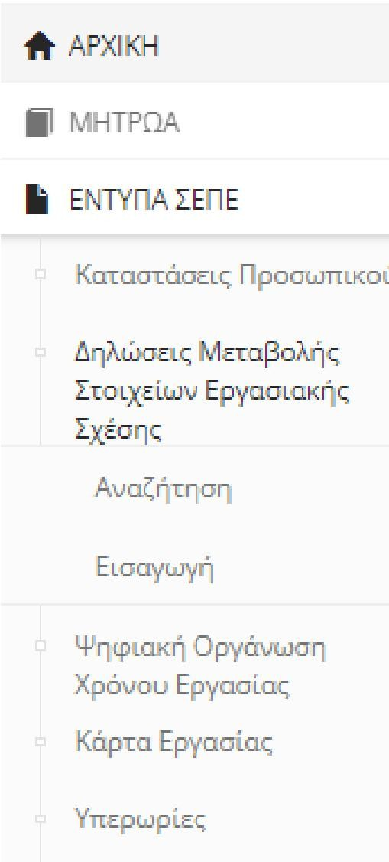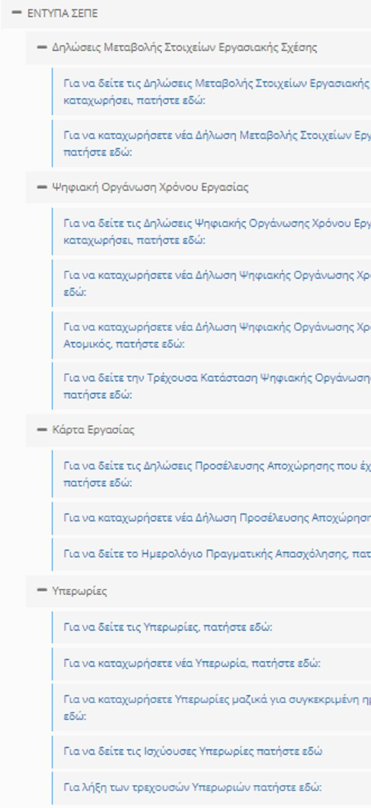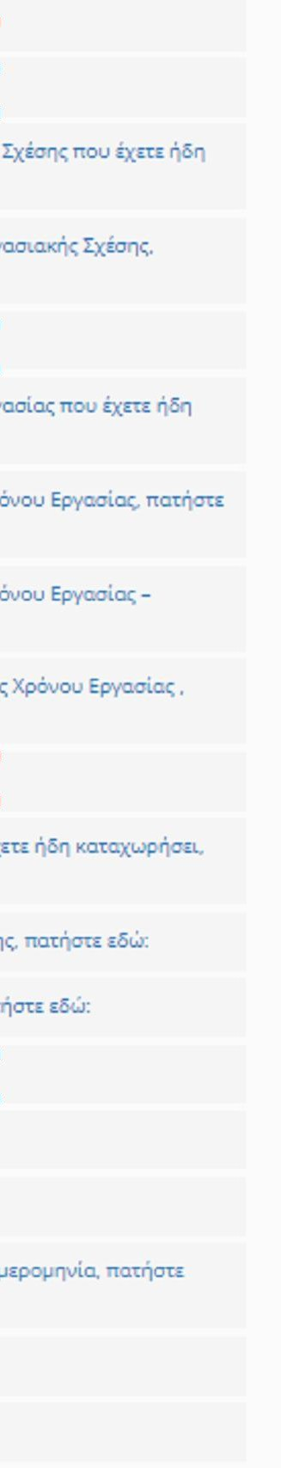
Δίνεται η δυνατότητα υποβολής μέσω φόρμας ή με χρήση αρχείο XML – XSD
και μέσω της υφιστάμενης επιλογής στο μενού του Π.Σ. Εργάνη «ΒΟΗΘΗΤΙΚΑ
> Ομαδικές Υποβολές > Εισαγωγή Από Αρχείο». Ο χρήστης επιλέγει τη
διαδικασία και φορτώνει αρχείο XML με μία ή περισσότερες δηλώσεις
μεταβολής. Κάθε δήλωση πρέπει να περιέχει έναν η περισσότερους
εργαζόμενους. Το αρχείο πρέπει να είναι έγκυρο βάση του σχετικού XSD.

Δήλωση Μεταβολής Στοιχείων Εργασιακής Σχέσης
Η διαδικασία αυτή είναι διαθέσιμη από το μενού «ΕΝΤΥΠΑ

ΣΕΠΕ > Δήλωση

Μεταβολής Στοιχείων
Εργασιακής Κατάστασης > Εισαγω
ή». Ο χρήστης

συμπληρώνει φόρμα με έναν ή περισσότερους εργαζόμενους και συμπληρώνει
τα υποχρεωτικά στοιχεία εργασιακής σχέσης που αφορούν την Οργάνωση του Χρόνου Εργασίας.
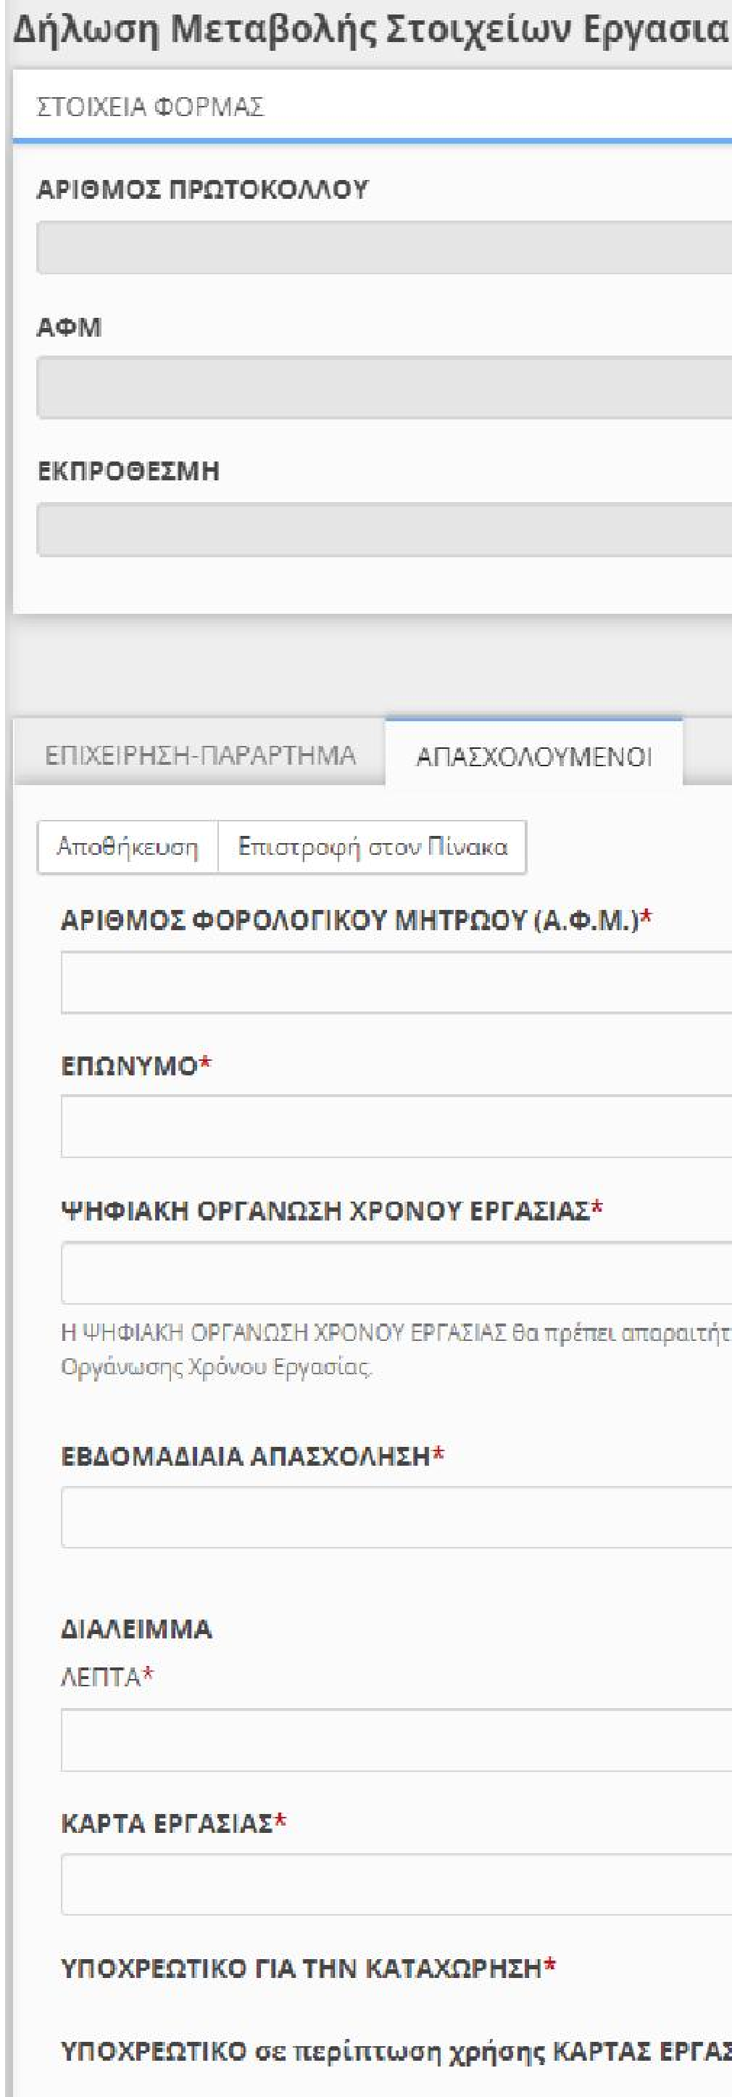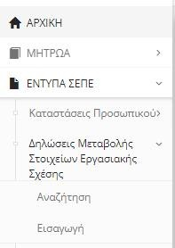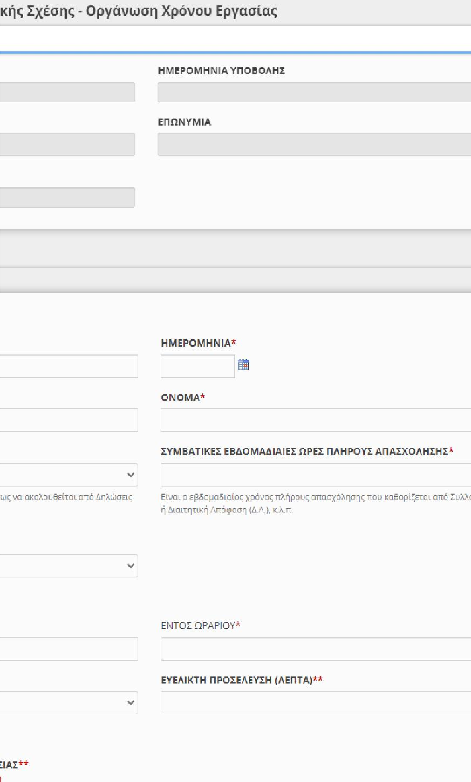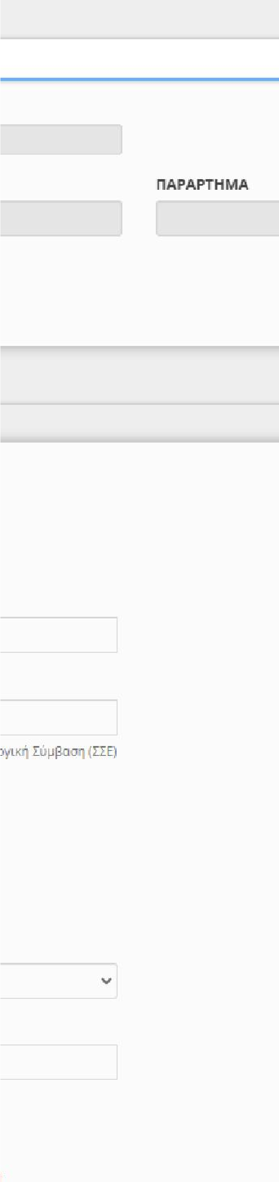

Ψηφιακή Οργάνωση Χρόνου Εργασίας
Μετά την υποβολή Δήλωσης Μεταβολής Στοιχείων Εργασιακής Σχέσης (ή νέας Αναγγελίας Πρόσληψης), για όσους εργαζόμενους έχει επιλεχθεί η συμμετοχή στην Ψηφιακή Οργάνωση του Χρόνου Εργασίας παρέχονται οι εξής διαδικασίες:
- Οργάνωση Χρόνου Εργασίας – Σταθερό Εβδομαδιαίο
- Οργάνωση Χρόνου Εργασίας – Μεταβαλλόμενο / Τροποποιούμενο ανά ημέρα
- Οργάνωση Χρόνου Εργασίας – Άδειες
Ο χρήστης μπορεί να υποβάλλει νέα δήλωση Ψηφιακής Οργάνωσης Χρόνου
Εργασίας από το μενού «ΕΝΤΥΠΑ ΣΕΠΕ > Ψηφιακή Οργάνωση Χρόνου Εργασίας > Εισαγωγή».
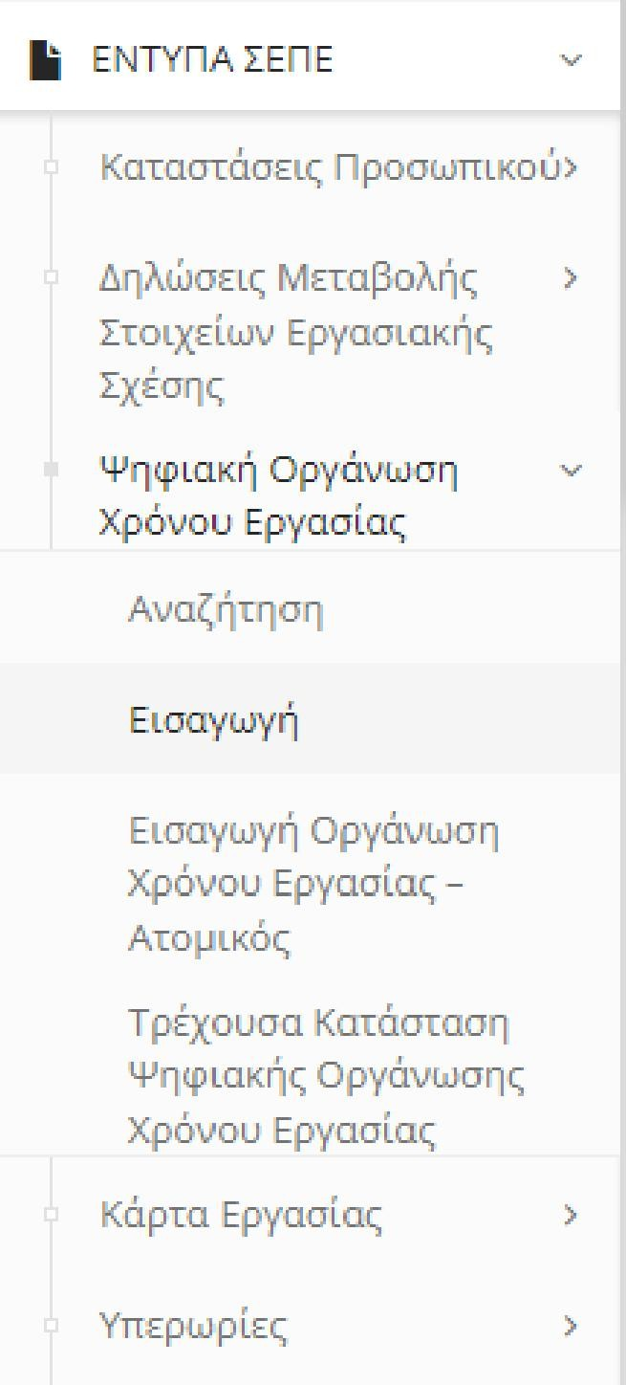

Σταθερό Εβδομαδιαίο
Η διαδικασία αυτή χρησιμοποιείται για δήλωση Οργάνωσης Χρόνου Εργασίας σε εβδομαδιαία μορφή Δευτέρα – Κυριακή και για χρονικό διάστημα Από / Έως
το οποίο καθορίζεται στη δήλωση. Δίνεται δυνατότητα να μην συμπληρωθεί
Ημερομηνία Έως και το πρόγραμμα να ισχύει μέχρι την τροποποίηση του.

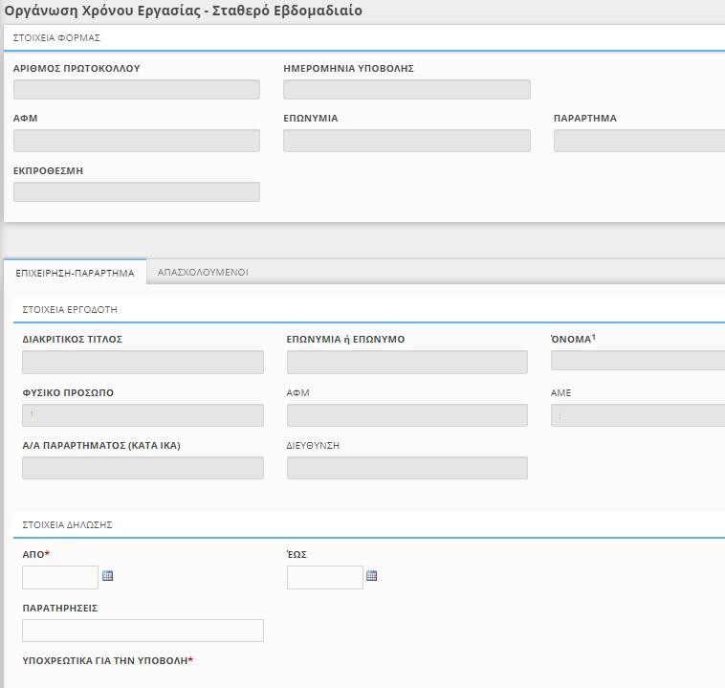
Στην οθόνη «Απασχολούμενοι» δίνεται η δυνατότητα Προσθήκης εργαζόμενου (ΑΦΜ, Επώνυμο, Όνομα) και προγράμματος εβδομάδας (Δευτέρα – Κυριακή) για την Οργάνωση Χρόνου Εργασίας με στοιχεία Ανάλυσης Απασχόλησης ανά Ημέρα. Ο χρήστης συμπληρώνει τη φόρμα με δηλώσεις Σταθερού Εβδομαδιαίου Ωραρίου για έναν ή περισσότερους εργαζόμενους.

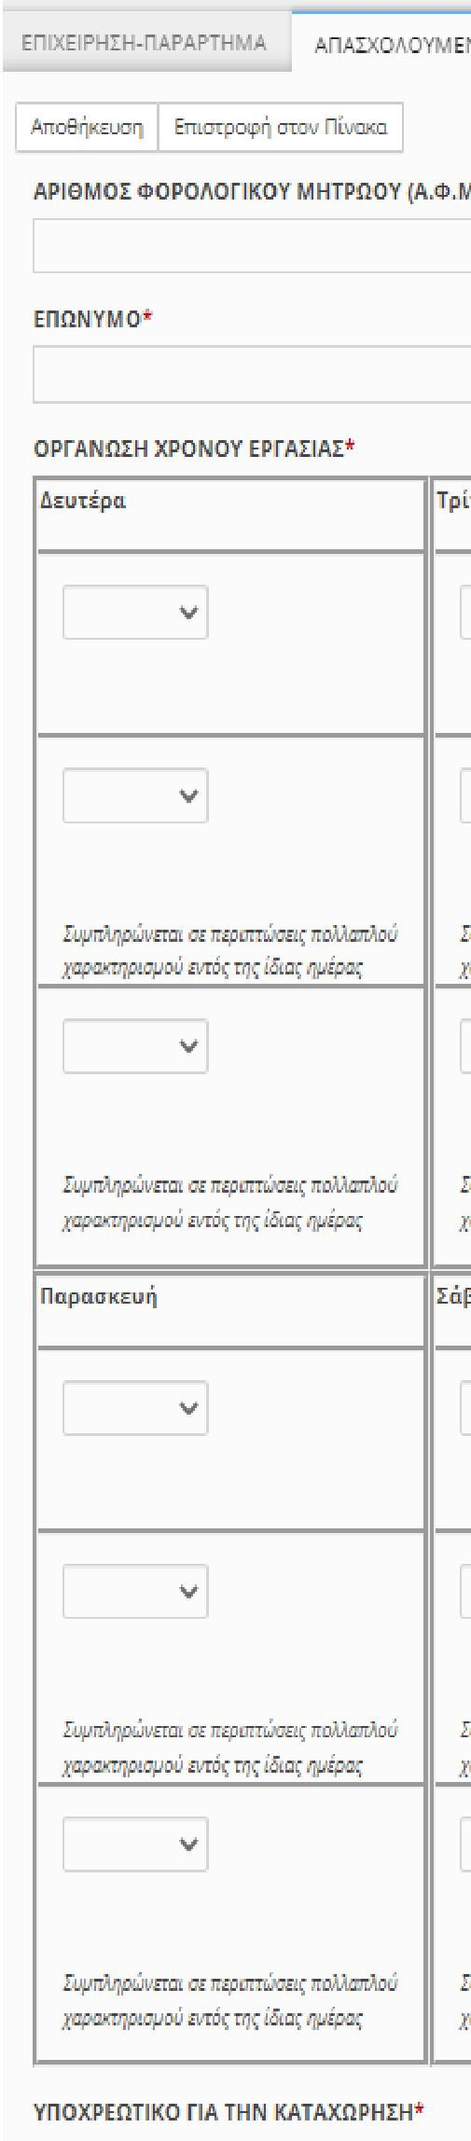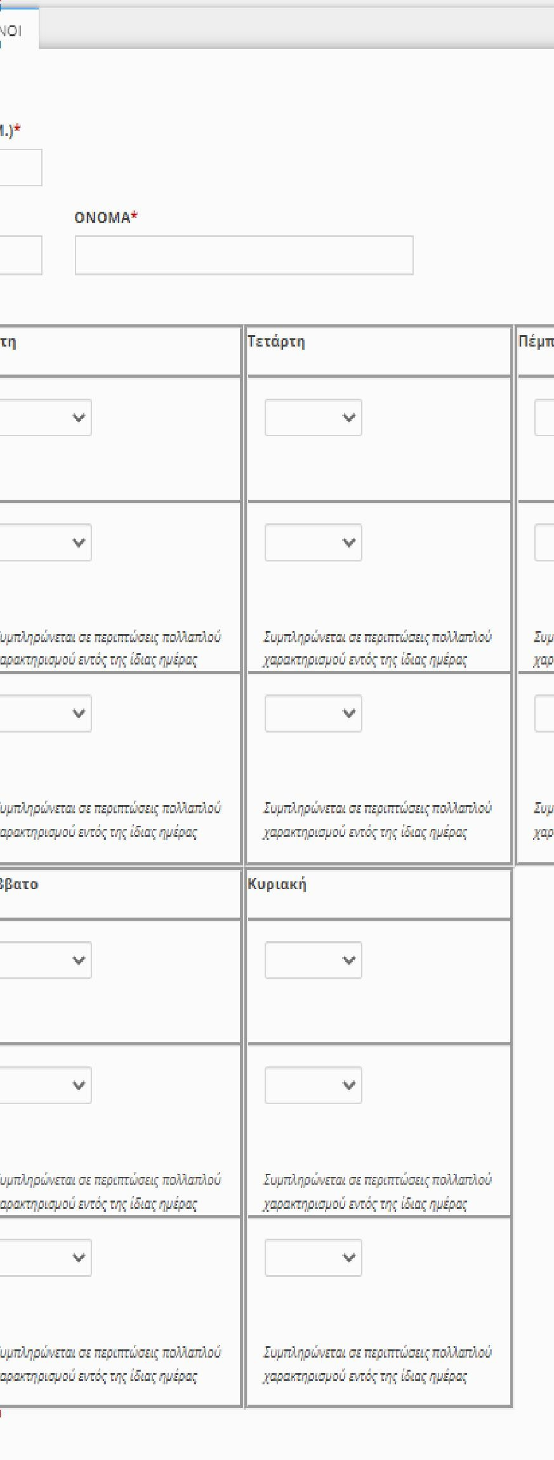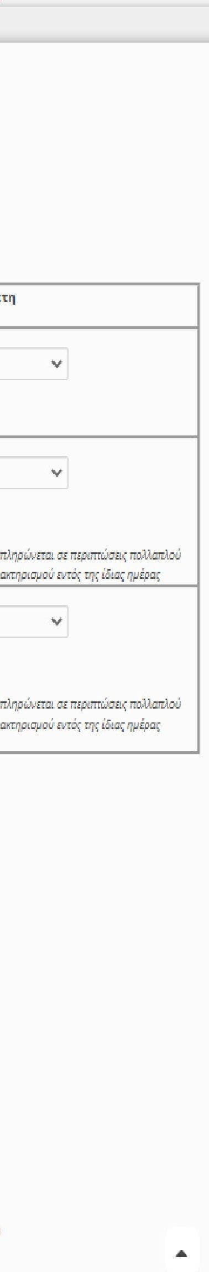

Επίσης, υποστηρίζεται
η Εισαγωγή στοιχείων για έναν ή
περισσότερους

εργαζόμενους από επισυναπτόμενο αρχείο XLSX (Microsoft Excel Worksheet).

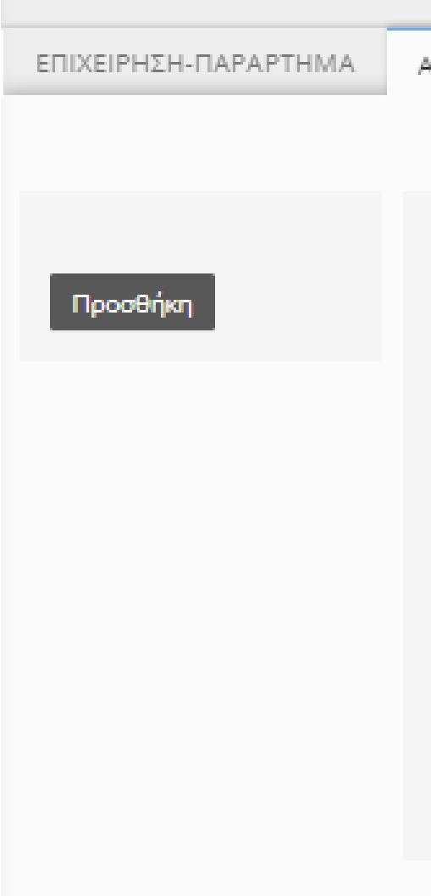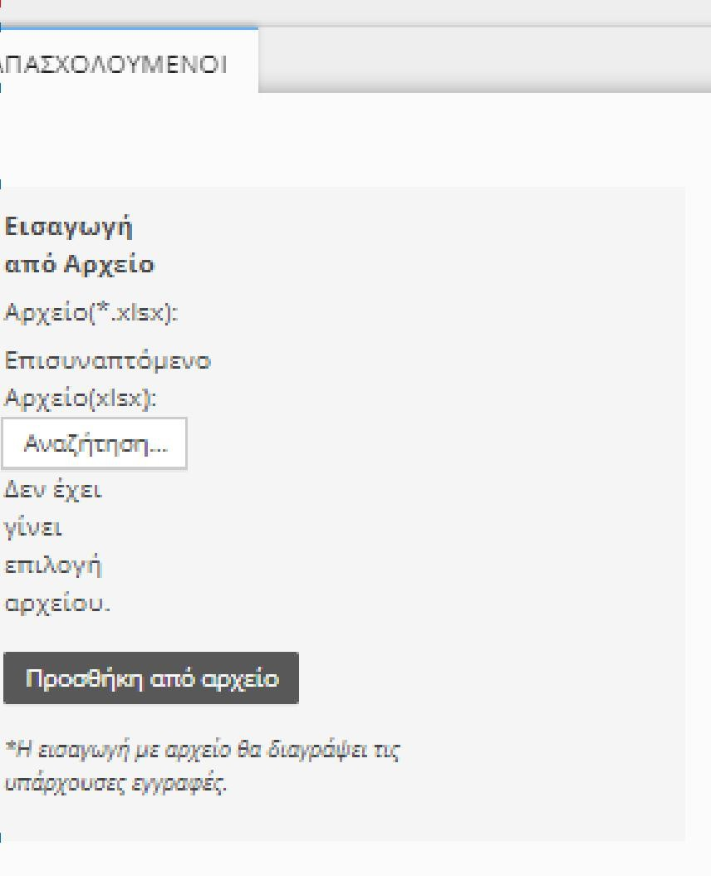

Μεταβαλλόμενο / Τροποποιούμενο ανά Ημέρα
Η διαδικασία αυτή χρησιμοποιείται για δήλωση Οργάνωσης Χρόνου Εργασίας ανά ημερομηνία, για όλο το χρονικό διάστημα που ορίζεται στη δήλωση και για έναν η περισσότερους εργαζόμενους.
Στην οθόνη «Απασχολούμενοι» δίνεται η δυνατότητα Προσθήκης εργαζόμενου
(ΑΦΜ) και δήλωσης Οργάνωσης Χρόνου Εργασίας με στοιχεία Ανάλυσης
Απασχόλησης ανά Ημέρα για καθορισμένο χρονικό διάστημα (Ημερομηνία Από
/ Έως). Δίνεται επίσης η δυνατότητα προεπιλογής συγκεκριμένων ημερών της
εβδομάδας και συγκεκριμένου τύπου Απασχόλησης Ημέρας (Εργασία, Τηλεργασία, Ανάπαυση/Ρεπό ή Μη Εργασία) για την αυτόματη δημιουργία

εγγραφών για όλες τις δήλωσης. Ο χρήστης
επιλεγμένες ημέρες, μέσα στο χρονικό διάστημα της συμπληρώνει τη φόρμα με δηλώσεις για έναν ή

περισσότερους εργαζόμενους.
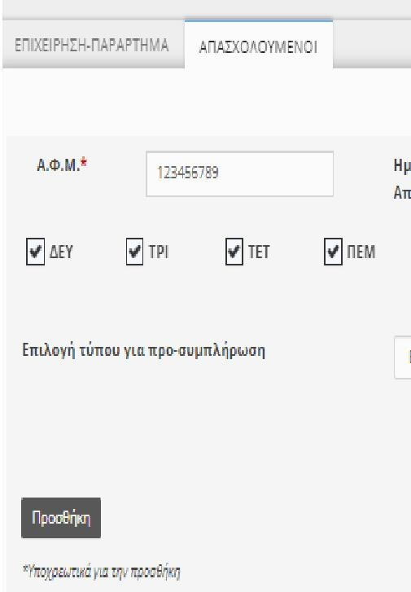
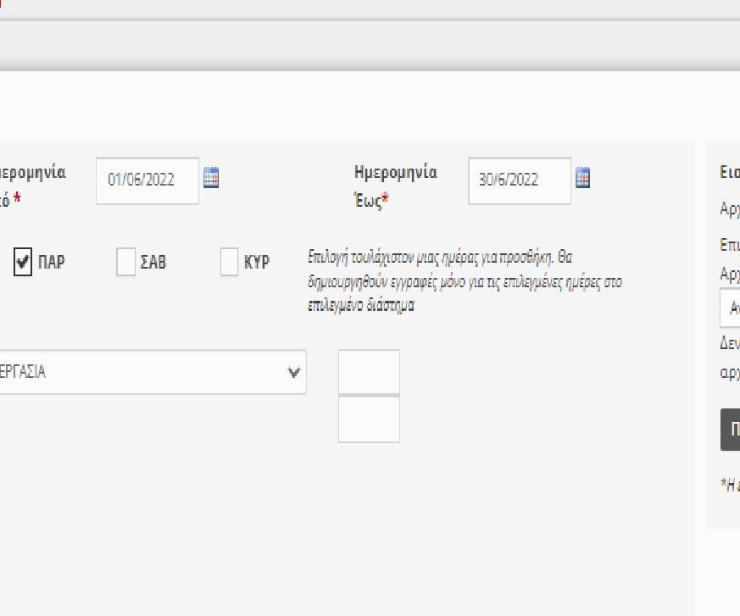
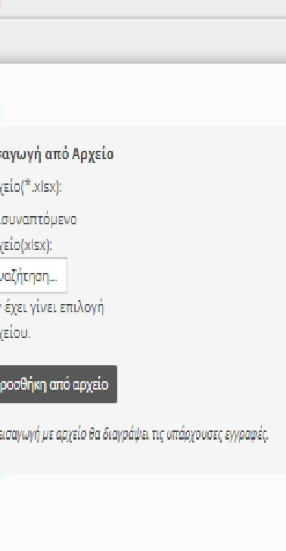

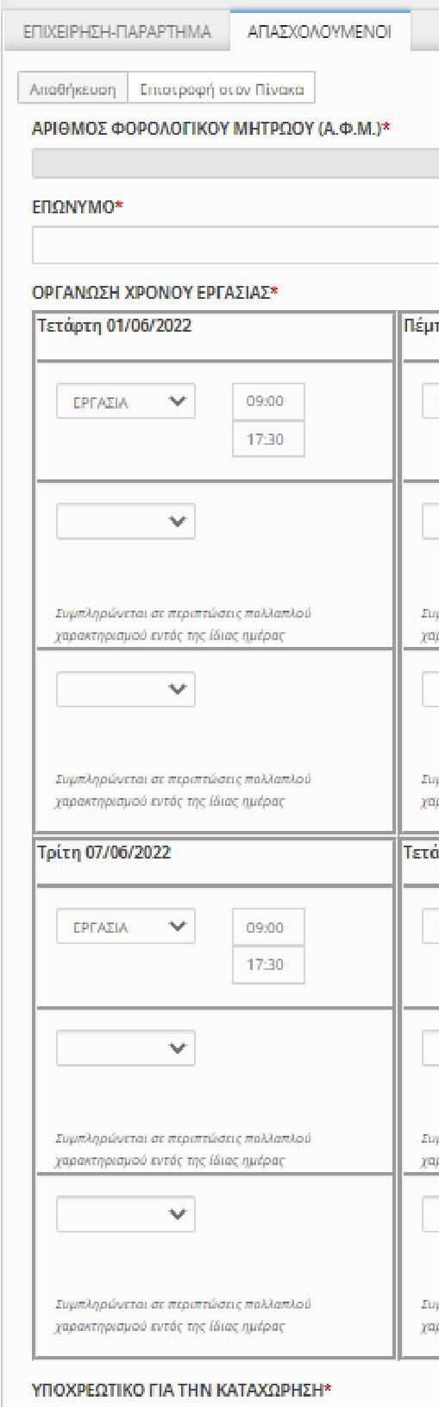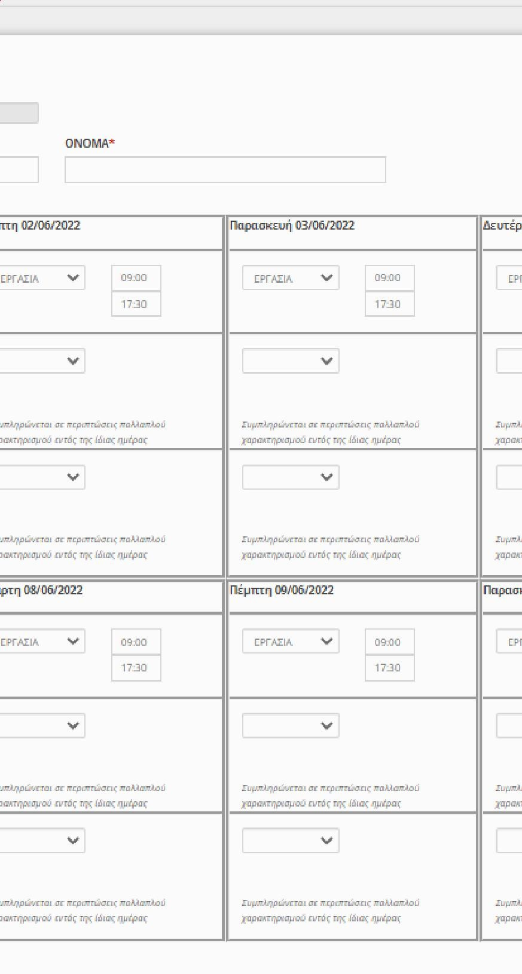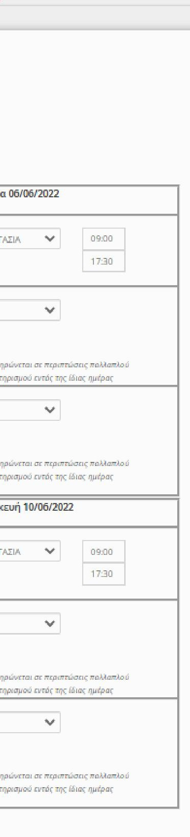
Επίσης, υποστηρίζεται η Εισαγωγή στοιχείων για έναν ή περισσότερους
εργαζόμενους από επισυναπτόμενο αρχείο XLSX (Microsoft Excel Worksheet).

Οργάνωση Χρόνου Εργασίας - Ατομικός
Διαδικασία δήλωσης Τροποποίησης Οργάνωσης Χρόνου Εργασίας για έναν
εργαζόμενο και για συγκεκριμένη ημερομηνία.
Ο χρήστης μπορεί να υποβάλλει Ατομική Τροποποίηση Ωραρίου Απασχόλησης για μία ημερομηνία και έναν εργαζόμενο (δεν είναι διαθέσιμη στο δοκιμαστικό περιβάλλον)από το μενού «ΕΝΤΥΠΑ ΣΕΠΕ > Ψηφιακή Οργάνωση Χρόνου
Εργασίας > Εισαγωγή Οργάνωση Χρόνου Εργασίας – Ατομικός». Αυτή η διαδικασία θα είναι επίσης διαθέσιμη για υποβολή μέσω SMS για το
παραγωγικό σύστημα Εργάνη, όμως δεν είναι διαθέσιμη στο δοκιμαστικό
περιβάλλον (βλέπε και Παράρτημα 8 διαδικασία Τροποποίηση Ωραρίου Απασχόλησης για μία ημερομηνία και έναν εργαζόμενο μέσω sms).

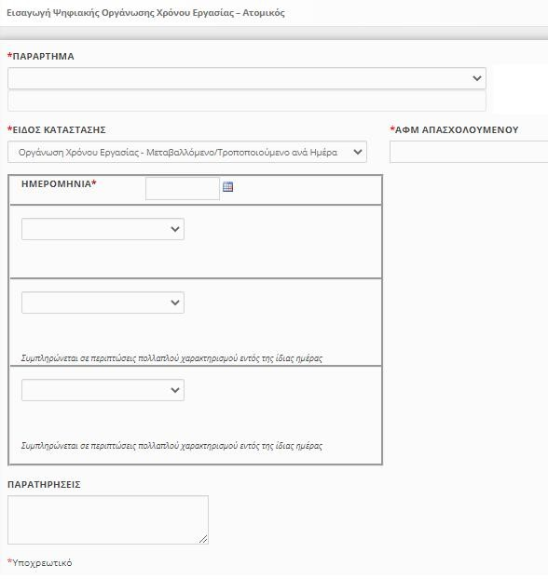

Άδειες
Η διαδικασία αυτή χρησιμοποιείται για δήλωση Οργάνωσης Χρόνου Εργασίας με στοιχεία για τον προγραμματισμό Αδειών σε μορφή ημερολογίου. Η δήλωση αυτή μπορεί να περιλαμβάνει την καταγραφή Κανονικής Άδειας εργαζόμενου για χρονικό διάστημα Ημερομηνία Από – Ημερομηνία Έως, την καταγραφή διαφόρων τύπων Άδειας ημέρας για συγκεκριμένη ημερομηνία, καθώς και την καταγραφή διαφόρων τύπων Ωροάδειας του εργαζόμενου για συγκεκριμένη ημερομηνία και πρόσθετες πληροφορίες για Ώρα από / Ώρα έως.
Ο χρήστης μπορεί να υποβάλλει δήλωση Οργάνωσης Χρόνου Εργασίας - Άδειες
«ΕΝΤΥΠΑ ΣΕΠΕ > Ψηφιακή Οργάνωση Χρόνου Εργασίας > Εισαγωγή» και την επιλογή κατάστασης «Οργάνωση Χρόνου Εργασίας – Άδειες». Στην οθόνη
«Απασχολούμενοι» δίνεται η δυνατότητα Προσθήκης εργαζόμενου (ΑΦΜ) και

δήλωσης Οργάνωσης Χρόνου Εργασίας με στοιχεία για τον προγραμματισμό Αδειών ανά Ημέρα για καθορισμένο χρονικό διάστημα (Ημερομηνία Από / Έως). Δίνεται επίσης η δυνατότητα προεπιλογής συγκεκριμένων ημερών της εβδομάδας και συγκεκριμένου τύπου Άδειας από διαθέσιμη λίστα, με σκοπό την αυτόματη δημιουργία εγγραφών για όλες τις επιλεγμένες ημέρες μέσα στο χρονικό διάστημα της δήλωσης. Ο χρήστης συμπληρώνει τη φόρμα με δηλώσεις για έναν ή περισσότερους εργαζόμενους.
Επίσης, υποστηρίζεται η Εισαγωγή στοιχείων για έναν ή περισσότερους εργαζόμενους από επισυναπτόμενο αρχείο XLSX (Microsoft Excel Worksheet).
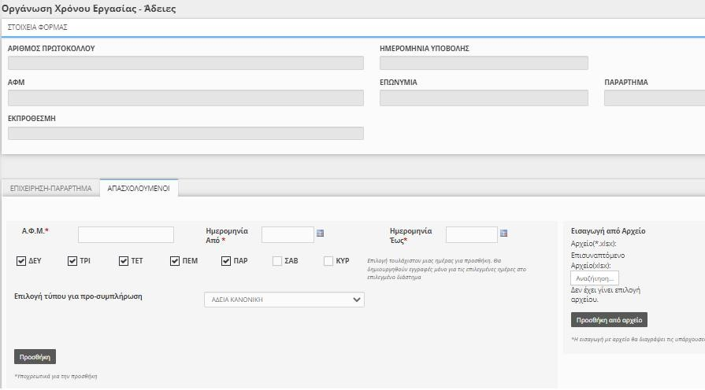

Ε3 Ενιαίο Έντυπο Αναγγελίας Πρόσληψης
Η διαδικασία δήλωσης Αναγγελίας Πρόσληψης έχει ενημερωθεί με την προσθήκη των παρακάτω πεδίων:
- Ώρα αποχώρησης από την εργασία (κατά την πρώτη ημέρα πρόσληψης)
- Ψηφιακή Οργάνωση Χρόνου Εργασίας (Ναι / Όχι)
- Συμβατικές Εβδομαδιαίες Ώρες Πλήρους Απασχόλησης, δηλώνεται το συμβατικό ωράριο εργασίας πλήρους απασχόλησης, και [αφορά τον

εβδομαδιαίο χρόνο πλήρους απασχόλησης που καθορίζεται από Συλλογική Σύμβαση (ΣΣΕ) ή Διαιτητική Απόφαση (Δ.Α.) κλπ., π.χ. 40 ώρες ή 37 ώρες εβδομαδιαίως, συγκρίσιμου εργαζόμενου πλήρους απασχόλησης].
- Εβδομαδιαία Απασχόληση (5-ημερη / 6-ημερη) [Αφορά το σύστημα ημερών εβδομαδιαίας απασχόλησης στην επιχείρηση/εργοδότη (5-ημερο ή εξαήμερο) συγκρίσιμου εργαζόμενου πλήρους απασχόλησης].
- Διάλειμμα (Λεπτά)
- Εντός Ωραρίου (Ναι / Όχι), όταν το διάλειμμα παρέχεται εντός ωραρίου [Ναι], όταν το διάλειμμα παρέχεται με παράταση του ωραρίου [Όχι].
- Κάρτα Εργασίας (Ναι, Όχι) (ΠΡΟΣΟΧΗ: Επιτρέπεται [Ναι] μόνο σε επιχειρήσεις ενταγμένους στους κλάδους της Κάρτας Εργασίας) η επιλογή στην Β’ Φάση Υπο-Φάση Ι θα πρέπει να είναι [Όχι]
- Ευέλικτη Προσέλευση (Λεπτά, όριο 120’) [ΠΡΟΣΟΧΗ: Η Ευέλικτη Προσέλευση επιτρέπεται μόνο όταν έχει γίνει ενεργοποίηση της Κάρτας Εργασίας, η επιλογή στην Β’ Φάση Υπο-Φάση Ι θα πρέπει να είναι [0] μηδέν λεπτά].
- Ο χρήστης μπορεί να υποβάλλει δήλωση Αναγγελίας Πρόσληψης από το
μενού «ΕΝΤΥΠΑ Δ.ΥΠ.Α > Αναγγελίες > Εισαγωγή».
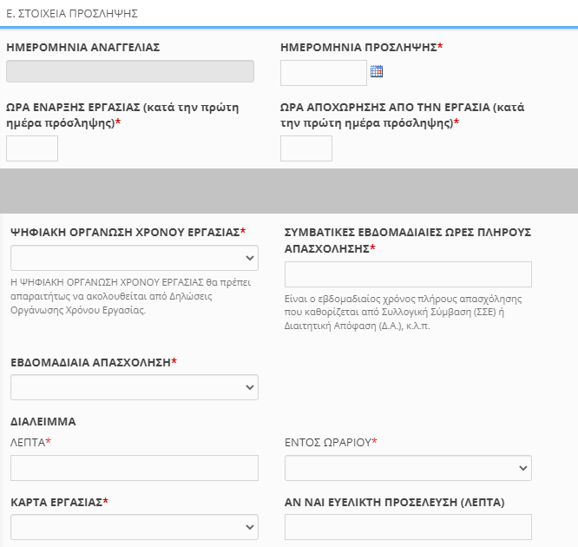

Τρέχουσα Κατάσταση Ψηφιακής Οργάνωσης Χρόνου Εργασίας
Το αποτέλεσμα από τη σύνθεση και επεξεργασία των παραπάνω διαδικασιών στο Π.Σ. Εργάνη είναι διαθέσιμα ανά εργαζόμενο, παράρτημα ή εργοδότη με
χρήση του Μενού «ΕΝΤΥΠΑ ΣΕΠΕ > Οργάνωση Χρόνου Εργασίας > Τρέχουσα
Κατάσταση Ψηφιακής Οργάνωσης Χρόνου Εργασίας». Δίνεται επίσης η
δυνατότητα αναζήτησης με πολλαπλά κριτήρια και συνδυασμούς αυτών:
- Εργοδότης – Παράρτημα
- ΑΦΜ εργαζόμενου
- Επώνυμο εργαζόμενου
- Όνομα εργαζόμενου
- Ημερομηνία Από
- Ημερομηνία Έως
Σημειώνεται ότι στην περίπτωση Σταθερού Εβδομαδιαίου Ωραρίου Απασχόλησης με ανοιχτό διάστημα ισχύος (χωρίς Ημερομηνία Έως), το
ωράριο απασχόλησης πέραν του επόμενου μήνα διαμορφώνεται αυτόματα με
βάσει το τελευταίο ισχύον ωράριο.
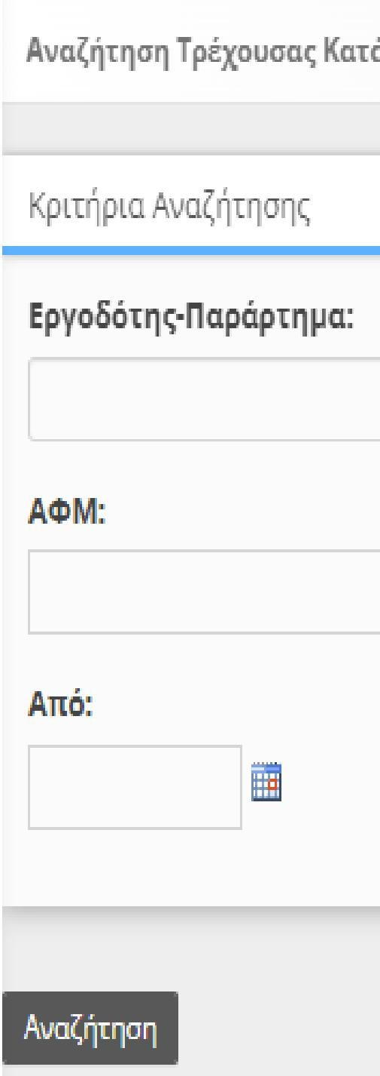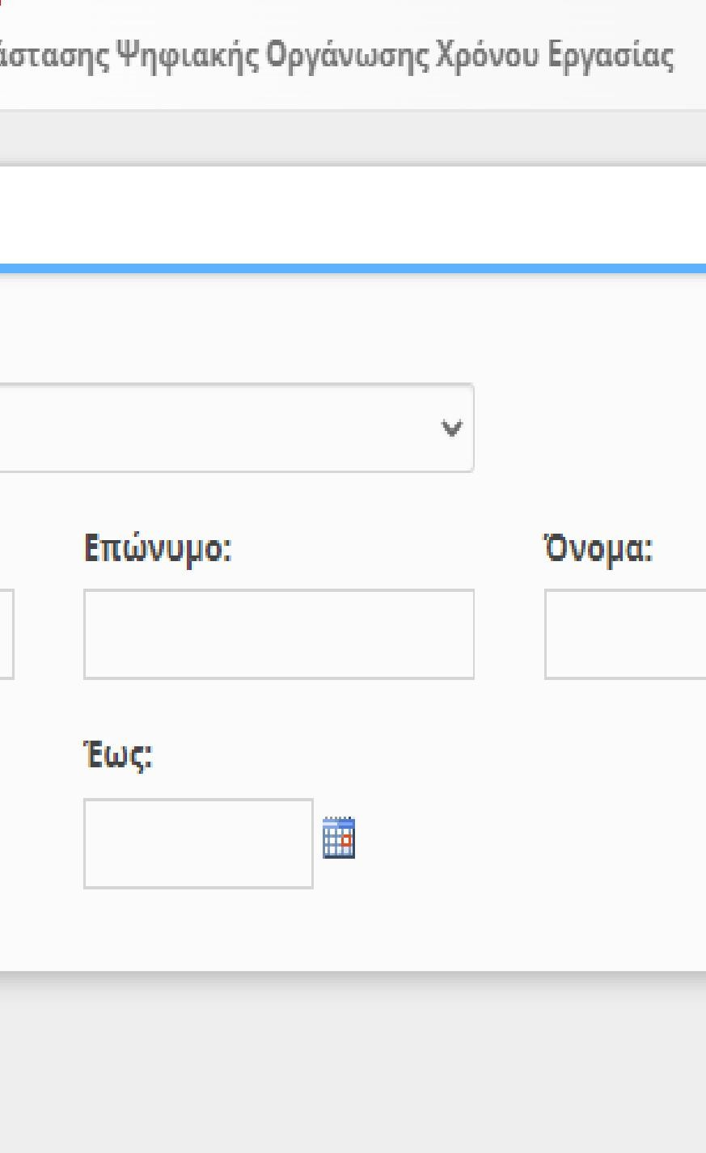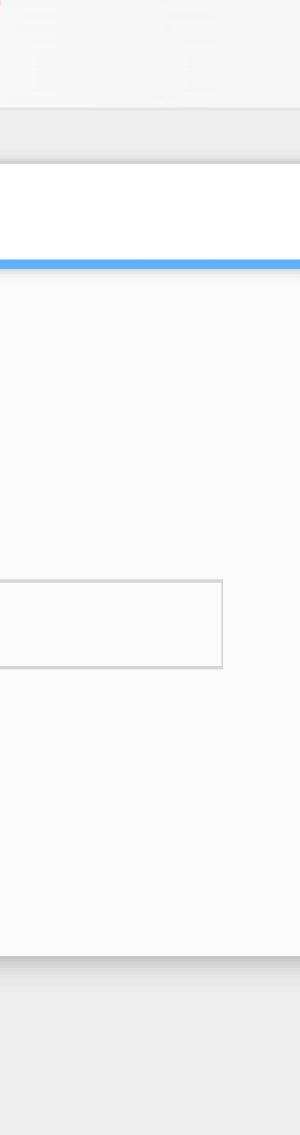

Χρήση Υπηρεσιών Διαλειτουργικότητας - Web API (REST)

Εργάνη Trial endpoint: https://trialeservices.yeka.gr/WebServicesApi/api/

  - Ergani Web API για εργοδότες – Τεκμηρίωση
    - Authentication

Route: Authentication, Method: Post
Πριν από κάθε κλήση στο ΑPI απαιτείται να γίνει μια κλήση ώστε να παραχθεί ένα JSON Web Token (JWT). Το JWT που θα παραχθεί χρησιμοποιείται σε κάθε επόμενη κλήση στο Header
Authorization: Bearer «Access Token» . Παράδειγμα Request του Authentication.

Header
Content-Type: application/json

Body
{
"Username": "myusername", "Password": "mypassword", "Usertype": "02"
}
Οι τιμές της παραμέτρου Usertype είναι οι εξής:

- - Εξωτερικός
- - Σύνδεση με κωδικούς "ΕΡΓΑΝΗ",
- - Σύνδεση με κωδικούς για Οικοδομοτεχνικά Έργα από ΕΦΚΑ
Παράδειγμα Response του Authentication. Body
{
"accessToken": "eyJhbGciOiJIUzI1NiIsInR5cCI6IkpXVCJ9.eyJodHRwOi8vc2NoZW 1hcy54bWxzb2FwLm9yZy93cy8yMDA1LzA1L2lkZW50aXR5L2NsYWltcy9uYW1lIjo iMDIiLCJodHRwOi8vc2NoZW1hcy54bWxzb2FwLm9yZy93cy8yMDA1LzA1L2lkZW 50aXR5L2NsYWltcy9uYW1laWRlbnRpZmllciI6IlBhcmFydGhtYSIsImh0dHA6Ly9zY 2hlbWFzLm1pY3Jvc29mdC5jb20vd3MvMjAwOC8wNi9pZGVudGl0eS9jbGFpbXMvc HJpbWFyeXNpZCI6IjQ5NjgwIiwiZXhwIjoxNjUxNTcxMDE3fQ.pt0UEpYD98uLPkvl ZkgUbVBxemhCzG4pQRxxthWE4EQ",
"accessTokenExpired": 10800,
"refreshToken": "pnFB5Vdno3pd/YgkzBjDdn+Vxe29b5I+eTLSWD8cbWk=", "refreshTokenExpired": "2022-05-10T09:43:37.5388855+03:00"
}

accessToken : Χρησιμοποιείται στο Header όπως αναφέρθηκε παραπάνω για την επόμενες κλήσης
accessTokenExpired : Λήξη του access token σε δευτερόλεπτα. Στην περίπτωση λήξης επιστρέφεται στο Header η τιμή api-token-expired: true
refreshToken : Χρησιμοποιείται για ανανέωση του access token( περιγράφεται παρακάτω)
refreshTokenExpired : Λήξη του refresh token

    - RefreshAuthentication

Route: Authentication/Refresh, Method: Post
Το RefreshAuthentication είναι υπεύθυνο για την ανανέωση του access token στην περίπτωση που δεν έχει επέλθει ακόμα λήξη του refresh token.

Παράδειγμα Request του RefreshAuthentication.
Header
Content-Type: application/json

Body
{
"AccessToken": "eyJhbGciOiJIUzI1NiIsInR5cCI6IkpXVCJ9.eyJodHRwOi8vc2NoZ W1hcy54bWxzb2FwLm9yZy93cy8yMDA1LzA1L2lkZW50aXR5L2NsYWltcy9uYW1l IjoiMDIiLCJodHRwOi8vc2NoZW1hcy54bWxzb2FwLm9yZy93cy8yMDA1LzA1L2lkZ W50aXR5L2NsYWltcy9uYW1laWRlbnRpZmllciI6IlBhcmFydGhtYSIsImh0dHA6Ly9z Y2hlbWFzLm1pY3Jvc29mdC5jb20vd3MvMjAwOC8wNi9pZGVudGl0eS9jbGFpbXMv cHJpbWFyeXNpZCI6IjQ5NjgwIiwiZXhwIjoxNjUwNTM4NjUwfQ.xH8Q7CEDyMNw yDjElXPaP-xf3IF9uRzX4ZNqoy_Zzdk",
"RefreshToken": "43TD1+HMkakFt+uKDQoN+mKxttgHvSxN9S8AI+5e4kE="
}

Παράδειγμα Response του RefreshAuthentication. (όπως του Authentication) Body
{
"accessToken": "eyJhbGciOiJIUzI1NiIsInR5cCI6IkpXVCJ9.eyJodHRwOi8vc2NoZW 1hcy54bWxzb2FwLm9yZy93cy8yMDA1LzA1L2lkZW50aXR5L2NsYWltcy9uYW1lIjo iMDIiLCJodHRwOi8vc2NoZW1hcy54bWxzb2FwLm9yZy93cy8yMDA1LzA1L2lkZW 50aXR5L2NsYWltcy9uYW1laWRlbnRpZmllciI6IlBhcmFydGhtYSIsImh0dHA6Ly9zY 2hlbWFzLm1pY3Jvc29mdC5jb20vd3MvMjAwOC8wNi9pZGVudGl0eS9jbGFpbXMvc HJpbWFyeXNpZCI6IjQ5NjgwIiwiZXhwIjoxNjUxNjIxMDY0fQ.2p5MIVSYj_Ky0OC4 8f1MP-sPUo_SCwO3GGJH6hFtH3U",
"accessTokenExpired": 10800,
"refreshToken": "1IgdTXb1Z9YFiFP6udMzsSK3hgZe4MvYCG254RDK3aw=", "refreshTokenExpired": "2022-05-10T23:37:44.6725426+03:00"
}

    - Logout

Route: Authentication/Logout, Method: Post
To Logout είναι υπεύθυνο για την διαγραφή του refresh token. Παράδειγμα Request του Logout.

Header
Content-Type: application/json Body
"43TD1+HMkakFt+uKDQoN+mKxttgHvSxN9S8AI+5e4kE="

Παράδειγμα Response του Logout Http Status Code: 200 OK

    - Submissions

Route: Lookup/Submissions, Method: Get
To Submissions είναι υπεύθυνο για την ανάκτηση όλων των ενεργών υποβολών. Δεν απαιτεί καμία παράμετρο στο Request.

Παράδειγμα Response του Submissions.
Body [
{
"id": 82,
"code": "WRKCardSE",
"description": "Δήλωση έναρξης/λήξης εργασίας εργαζομένων"
},
{
"id": 79,
"code": "WKChgWK",
"description": "Δήλωση Μεταβολής Στοιχείων Εργασιακής Σχέσης - Οργάνωση
Χρόνου Εργασίας"
},
{
"id": 8,
"code": "E3",
"description": "Ε3 ΕΝΙΑΙΟ ΕΝΤΥΠΟ ΑΝΑΓΓΕΛΙΑΣ ΠΡΟΣΛΗΨΗΣ"
},
{
"id": 81,
"code": "WTODaily",
"description": "Οργάνωση Χρόνου Εργασίας - Μεταβαλλόμενο/Τροποποιούμενο
ανά Ημέρα"
},
{
"id": 80,

"code": "WTOWeek",
"description": "Οργάνωση Χρόνου Εργασίας - Σταθερό Εβδομαδιαίο"
}
]

    - Documents

Route: Documents/(κωδικός ενεργής υποβολής), Method: Get

To Documents είναι υπεύθυνο για την ανάκτηση του σχήματος σε JSON format μιας ενεργής υποβολής.

Παράδειγμα Request του Documents.
Κωδικός ενεργής υποβολής. Επιστρέφεται από το Lookup/Submissions API και αναφέρεται στο πεδίο code

Παράδειγμα Response του Documents για «WRKCardSE». Body
{
"Cards": {
"Card": [
{
"f_afm_ergodoti": "f_afm_ergodoti", "f_aa": "f_aa",
"f_comments": "f_comments", "Details": {
"CardDetails": [
{
"f_afm": "f_afm", "f_eponymo": "f_eponymo", "f_onoma": "f_onoma", "f_type": "0",
"f_reference_date": "2022-05-13",
"f_date": "2022-05-13T09:21:37.4578278+03:00",
"f_aitiologia": "f_aitiologia"
},
{
"f_afm": "f_afm", "f_eponymo": "f_eponymo", "f_onoma": "f_onoma", "f_type": "0",
"f_reference_date": "2022-05-13",
"f_date": "2022-05-13T09:21:37.4578278+03:00",
"f_aitiologia": "f_aitiologia"
}
]

}
},
{
"f_afm_ergodoti": "f_afm_ergodoti", "f_aa": "f_aa",
"f_comments": "f_comments", "Details": {
"CardDetails": [
{
"f_afm": "f_afm", "f_eponymo": "f_eponymo", "f_onoma": "f_onoma", "f_type": "0",
"f_reference_date": "2022-05-13",
"f_date": "2022-05-13T09:21:37.4578278+03:00",
"f_aitiologia": "f_aitiologia"
},
{
"f_afm": "f_afm", "f_eponymo": "f_eponymo", "f_onoma": "f_onoma", "f_type": "0",
"f_reference_date": "2022-05-13",
"f_date": "2022-05-13T09:21:37.4578278+03:00",
"f_aitiologia": "f_aitiologia"
}
]
}
}
]
}
}
Το αντίστοιχο JSON για κάθε ενεργή υποβολή επιστρέφεται από το API Documents/(κωδικός ενεργής υποβολής) με μέθοδο Get.

    - Documents (Νέα δήλωση)

Route: Documents/(κωδικός ενεργής υποβολής), Method: Post
To Documents είναι υπεύθυνο για την καταχώρηση μιας νέας υποβολής. Παράδειγμα Request του Documents.
Κωδικός ενεργής υποβολής. Επιστρέφεται από το Lookup/Submissions API και αναφέρεται στο πεδίο code

Body

{
"Cards": {
"Card": [
{
"f_afm_ergodoti": "012345678",
"f_aa": "0",
"f_comments": "test from REST API", "Details": {
"CardDetails": [
{
"f_afm": "012345678","f_eponymo": "ΚΑΠΟΙΟΣ","f_onoma": "ΛΑΜ ΠΡΟΣ","f_type": "0","f_reference_date": "2022-05-04","f_date": "2022-05-04T01:10:00.7099109+03:00","f_aitiologia": null
}
]
}
}
]
}
}

Παράδειγμα Response του Documents.

Στην περίπτωση επιτυχημένης κλήσης, το ΑPI επιστρέφει Http Status Code 200 OK και τα στοιχεία της υποβολής.

Body [
{
"id": "92",
"protocol": "ΕΥΣ92", "submitDate": "04/05/2022 01:13"
}
]

id : Κλειδί αποθήκευσης της υποβολής protocol : Αριθμός πρωτοκόλλου submitDate : Ημερομηνία Υποβολής

Στην περίπτωση αποτυχημένης κλήσης, το ΑPI επιστρέφει Http Status Code 400 Bad Request
με το αντίστοιχο μήνυμα λάθους.

Body
{
"message": "Για το Παράρτημα: 0\\nΤο ΑΦΜ δεν αντιστοιχεί στον συνδεδεμένο εργοδ ότη."

}

    - Documents (Διαδικασία διάθεσης υποβληθείσας δήλωσηςποβολής) Route: Documents/(κωδικός ενεργής υποβολής) ?protocol=(αριθμός πρωτοκόλλου)&submittedDate=(Ημ/νία Υποβολής yyyymmdd),

Method: Get

To Documents είναι υπεύθυνο για την ανάκτηση του εντύπου PDF μιας υποβληθείσας υποβολής.
Το έντυπο επιστρέφεται σε μορφή Base64.

Παράδειγμα Request του Documents.
Κωδικός ενεργής υποβολής. Επιστρέφεται από το Lookup/Submissions API και αναφέρεται στο πεδίο code
Αριθμός Πρωτοκόλλου. O αριθμός πρωτοκόλλου που επιστρέφεται κατά την επιτυχημένη υποβολή μιας νέας υποβολής
Ημ/νία Υποβολής. Η ημ/νία υποβολής που επιστρέφεται κατά την επιτυχημένη υποβολή μιας νέας υποβολής. Η μορφή της ημερομηνίας είναι yyyymmdd

    - ServicesList

Route: WebServices/ServicesList, Method: Get

To ServicesList επιστρέφει όλα τα διαθέσιμα services των εργοδοτών, με τις παραμέτρους τους.
Δεν απαιτείται καμία παράμετρος στο Request.

Παράδειγμα Request του ServicesList.
Body [
{
"name": "EX_BASE_01",
"description": "ΣΤΟΙΧΕΙΑ ΕΡΓΟΔΟΤΗ", "parameters": []
},
{
"name": "EX_BASE_02",
"description": "ΣΤΟΙΧΕΙΑ ΠΑΡΑΡΤΗΜΑΤΩΝ",
"parameters": []
}
]

name :To όνομα του Service.
Description : Προαιρετική περιγραφή του Service

Στην περίπτωση που υπάρχουν παράμετροι σε κάποιο service επιστρέφονται σαν Array στο πεδίο parameters.
[
{
"name": "EX_BASE_03",
"description": "ΣΤΟΙΧΕΙΑ TOY SERVICE EX_BASE_03",
"parameters": [
{
"name": "Param1",
"description": "Περιγραφή παραμέτρου 1", "isRequired": true,
"type": "Int", "maxLength": 0
},
{
"name": "Param2",
"description": "Περιγραφή παραμέτρου 2", "isRequired": false,
"type": "Int", "maxLength": 0
}
]
}
]

name : Όνομα παραμέτρου
description : Προαιρετική περιγραφή παραμέτρου isRequired : True αν η παράμετρος είναι υποχρεωτική type : Τύπος παραμέτρου.
Οι τιμές είναι
- Text = 1,
- Date = 2,
- Int = 3,
- Decimal = 4,
- ListString = 5,
- ListInt = 6,
- ListStringDate = 7,
- XML = 8
- MIME = 9
maxLength : Μέγιστο μήκος τιμής παραμέτρου αν ο τύπος είναι Text

    - ExecuteService

Route: WebServices/ExecuteService, Method: Post

To ExecuteService API είναι υπεύθυνο για την εκτέλεση ενός service.

Παράδειγμα Request του ExecuteServices. Header
Content-Type: application/json

Body
{
"ServiceCode": "SERVICE1", "Parameters":[
{
"ParameterName":"Afm", "ParameterValue":"000000000"
}
]
}

Απαιτείται το όνομα του Service και η συμπλήρωση των υποχρεωτικών παραμέτρων, ενώ στην περίπτωση που δεν υπάρχουν παράμετροι το πεδίο Parameters συμπληρώνεται με άδειο Array [].

Παράδειγμα Response του ExecuteServices.
Στην περίπτωση της επιτυχημένης κλήσης το ΑPI επιστρέφει Http Status Code 200 OK και τα αντίστοιχα δεδομένα του service.

Body
{
"EX_BASE_01":{
"Ergodotis":{ "Afm":"012345678",
"Eponimia":"ΑΝΩΝΥΜΗ ΒΙΟΜΗΧΑΝΙΚΗ Κ ΕΜΠΟΡΙΚΗ ΕΤΑΙΡΕΙΑ",
"DiakritikosTitlos":"ΕΤΑΙΡΕΙΑ AE", "Ame":"0987654321"
}
}
}

Στην περίπτωση αποτυχημένης κλήσης, το ΑPI επιστρέφει Http Status Code 400 Bad Request
με το αντίστοιχο μήνυμα λάθους.

Body
{
"message": "Service Code is not authenticated to specific User"
}

  - Παραδείγματα

    - Υποβολή δήλωσης Κάρτας Εργασίας Route: Documents/ WRKCardSE, Method: Post
Υποβάλλει δήλωση προσέλευσης ή αποχώρησης εργαζόμενου στην εργασία του

Παράδειγμα Request του Documents. Body
{
"Cards": {
"Card": [
{
"f_afm_ergodoti": "094187530",
"f_aa": "0",
"f_comments": "test from REST API", "Details": {
"CardDetails": [
{
"f_afm": "028233026","f_eponymo": "ΚΑΠΟΙΟΣ","f_onoma": "ΛΑΜ ΠΡΟΣ","f_type": "0","f_reference_date": "2022-05-04","f_date": "2022-05-04T01:10:00.7099109+03:00","f_aitiologia": null
}
]
}
}
]
}
}
Το Array Card αναφέρετε σε λίστα εργοδοτών και περιλαμβάνει τα εξής στοιχεία. f_afm_ergodoti : Α.Φ.Μ Εργοδότη (Για επαλήθευση)
f_aa :Α/Α Παραρτήματος f_comments : Σχόλια

Το Array CardDetails αναφέρετε σε λίστα εργαζομένω και περιλαμβάνει τα εξής στοιχεία.

f_afm : Α.Φ.Μ εργαζόμενου f_eponymo: Επώνυμο εργαζόμενου f_onoma : Όνομα εργαζόμενου f_type : 0 Προσέλευση, 1 Αποχώρηση
f_reference_date : Ημερομηνία αναφοράς f_date : Ημερομηνία Κίνησης

f_aitiologia : Κωδικός αιτιολογίας που συμπληρώνεται στην περίπτωση εκπρόθεσμης υποβολής

Παράδειγμα Response του Documents.

Στην περίπτωση της επιτυχημένης κλήσης το ΑPI επιστρέφει Http Status Code 200 OK και τα στοιχεία της υποβολής.

Body [
{
"id": "92",
"protocol": "ΕΥΣ92", "submitDate": "04/05/2022 01:13"
}
]

id : Κλειδί αποθήκευσης της υποβολής protocol : Αριθμός πρωτοκόλλου submitDate : Ημερομηνία Υποβολής

Στην περίπτωση της μη επιτυχημένης κλήσης το ΑPI επιστρέφει Http Status Code 400 Bad Request
με το αντίστοιχο μήνυμα λάθους.

Body
{
"message": "Για το Παράρτημα: 0\\nΤο ΑΦΜ δεν αντιστοιχεί στον συνδεδεμένο εργοδ ότη."
}

Εκτέλεση υπηρεσιών Διαλειτουργικότητας
Το σύνολο των υπηρεσιών διαλειτουργικότητας διατίθενται στο περιβάλλον για το δοκιμαστικό περιβάλλον στην δ/νση: https://trialeservices.yeka.gr/WebServicesApiUI

Είσοδος
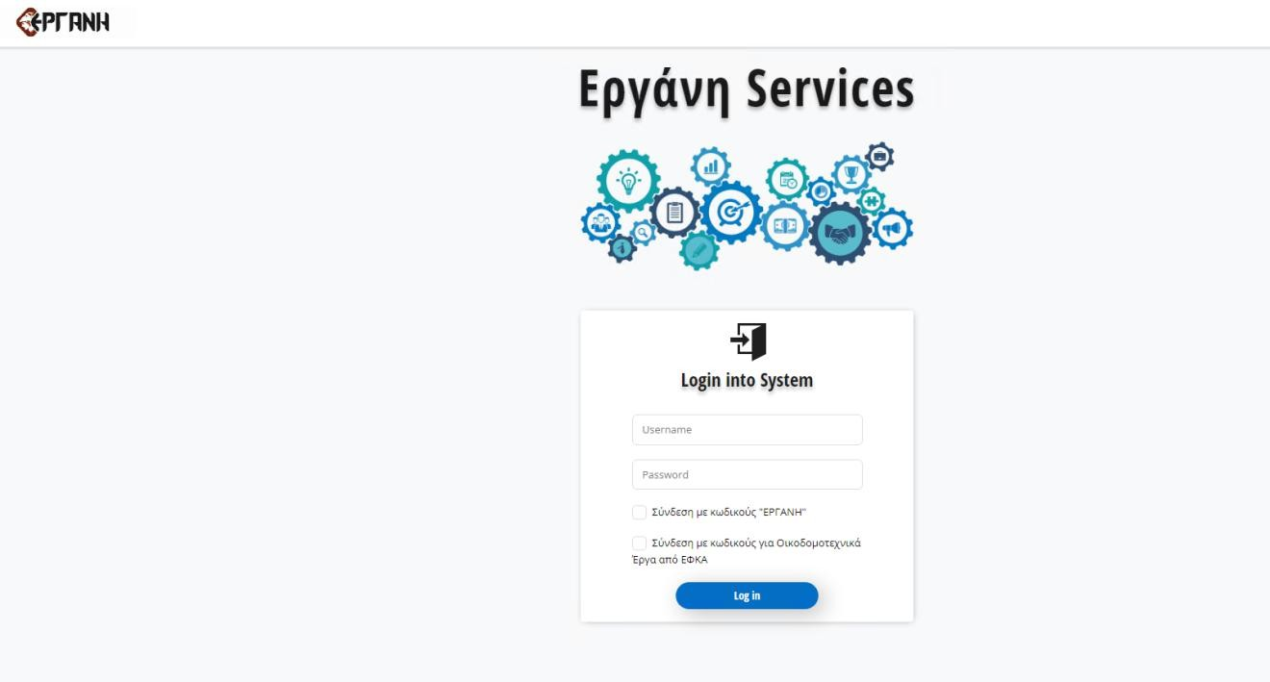

Υπηρεσίες
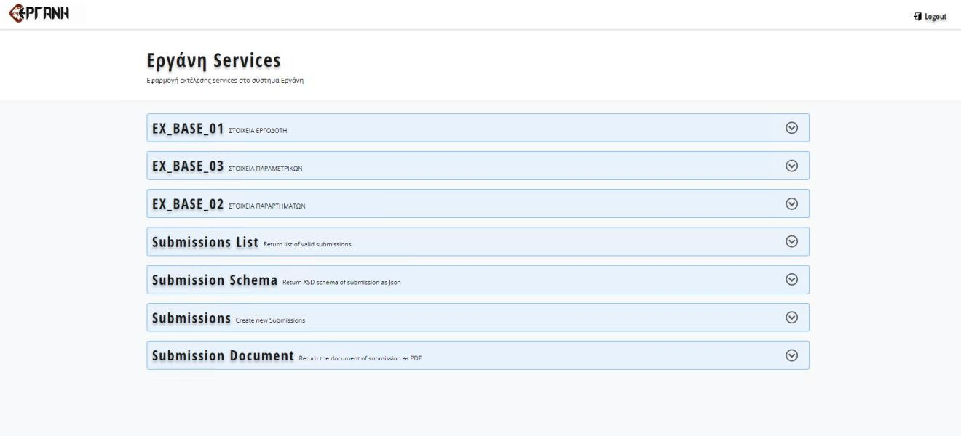

Παράρτημα –Δοκιμαστικό περιβάλλον-Παραγωγικό περιβάλλον
Στο δοκιμαστικό περιβάλλον https://trialeservices.yeka.gr οι επιχειρήσεις έχουν πρόσβαση όμοια με του περιβάλλοντος του ΠΣ ΕΡΓΑΝΗ.
Η σύνδεση γίνεται με λογαριασμούς e-ΕΦΚΑ και μπορούν να δημιουργηθούν χρήστες Παραρτημάτων που αφορούν το δοκιμαστικό περιβάλλον για δοκιμές.
RestAPI: https://trialeservices.yeka.gr/WebservicesAPI/Api/ RestAPI UI: https://trialeservices.yeka.gr/WebservicesAPIUI/
Τονίζεται ότι τα έντυπα που υποβάλλονται στο δοκιμαστικό περιβάλλον του ΠΣ Εργάνη φέρουν τη σήμανση «ΑΚΥΡΟ» και δεν αποτελούν εφαρμογή οιασδήποτε νομοθεσίας.

Οι Δ/νσεις του παραγωγικού περιβάλλοντος είναι:
https://eservices.yeka.gr/ Η σύνδεση γίνεται με λογαριασμούς e-ΕΦΚΑ και μπορούν να δημιουργηθούν χρήστες Παραρτημάτων που αφορούν το Παραγωγικό Περιβάλλον.
RestAPI: https://eservices.yeka.gr/WebservicesAPI/Api/ RestAPI UI: https://eservices.yeka.gr/WebservicesAPIUI/
- Παράρτημα – Συνοδευτικά αρχεία
Τα αντίστοιχα XSD και τα συνοδευτικά αρχεία διατίθενται στην αρχική σελίδα του δοκιμαστικού περιβάλλοντος.
Οι σχετικές Κωδικοποιήσεις όπου απαιτούνται δίνονται από την αντίστοιχε σελίδα του Συστήματος ή μέσω του API.
Σε κάθε ενημέρωση θα ακολουθεί σχετική ανακοίνωση.
Ακολουθεί πίνακας με τα συνοδευτικά αρχεία (XML, XSD, JSON, EXCEL files)

Διαδικασία | ενέργεια | Τύπος  αρχείου | Filename | Document  Code
Δήλωση Μεταβολής Στοιχείων Εργασιακής  Σχέσης | Εισαγωγή από αρχείο XML | XSD | WorkingStatusChange_v1.xsd
Δήλωση Μεταβολής Στοιχείων Εργασιακής  Σχέσης | Εισαγωγή από αρχείο XML | XML  example | WorkingStatusChanges.xml
Δήλωση Μεταβολής Στοιχείων Εργασιακής  Σχέσης | Χρήση Web API –  αποστολή JSON | JSON  example | WorkingStatusChanges.json | WKChgWK

Διαδικασία | ενέργεια | Τύπος  αρχείου | Filename | Documen  t Code
Οργάνωση Χρόνου Εργασίας – Σταθερό Εβδομαδιαίο | Εισαγωγή με αρχείο Microsoft Excel Spreadshee  t | XLSX  exampl e | EXCEL_PROTOTYPE_WEEKLY.xlsx
Οργάνωση Χρόνου Εργασίας –  Σταθερό Εβδομαδιαίο | Εισαγωγή από αρχείο XML | XSD | WTO_Weekly_v1.xsd
Οργάνωση Χρόνου Εργασίας – Σταθερό  Εβδομαδιαίο | Εισαγωγή από αρχείο XML | XML  exampl e | WTOWEEKLY.xml
Οργάνωση Χρόνου Εργασίας –  Σταθερό Εβδομαδιαίο | Χρήση Web API –  αποστολή JSON | JSON  exampl e | WTOWEEKLY.json | WTOWeek
Οργάνωση Χρόνου Εργασίας – Μεταβαλλόμεν ο | Εισαγωγή με αρχείο Microsoft Excel Spreadshee  t | XLSX  exampl e | EXCEL_PROTOTYPE_DAILY_PROGRAM.xls  x
Οργάνωση Χρόνου Εργασίας – Μεταβαλλόμεν  ο | Εισαγωγή από αρχείο XML | XSD | WTO_v1.xsd
Οργάνωση Χρόνου Εργασίας – Μεταβαλλόμεν  ο | Εισαγωγή από αρχείο XML | XML  exampl e | WTODAILY.xml
Οργάνωση Χρόνου Εργασίας –  Μεταβαλλόμεν ο | Χρήση Web API –  αποστολή JSON | JSON  exampl e | WTODaily.json | WTODaily
Οργάνωση Χρόνου Εργασίας – Άδειες | Εισαγωγή με αρχείο Microsoft Excel Spreadshee  t | XLSX  exampl e | EXCEL_PROTOTYPE_DAILY.xlsx
Οργάνωση Χρόνου Εργασίας –  Άδειες | Εισαγωγή από αρχείο XML | XSD | WTO_v1.xsd

Διαδικασία | ενέργεια | Τύπος  αρχείου | Filename | Document  Code
Οργάνωση Χρόνου Εργασίας –  Άδειες | Εισαγωγή από αρχείο XML | XML  example | wtoHoliday.xml, wtoHolidayCor.xml
Οργάνωση Χρόνου Εργασίας –  Άδειες | Χρήση Web API –  αποστολή JSON | JSON  example | Card.json
Υπερωρίες | Ε8 Αναγγελία Νόμιμης Υπερωριακής  Απασχόλησης | XSD | EOvertime_v2.xsd
Υπερωρίες | Ε8 Αναγγελία Νόμιμης Υπερωριακής  Απασχόλησης | XML  example | Overtime.xml
Υπερωρίες | Ε8 Αναγγελία Νόμιμης  Υπερωριακής Απασχόλησης | JSON  example | Overtime.json | OvTime
Πρόσληψη | Ε3 Αναγγελία  Πρόσληψης | XSD | E3_v6.xsd
Πρόσληψη | Ε3 Αναγγελία  Πρόσληψης | XML  example | E3.xml
Πρόσληψη | Ε3 Αναγγελία  Πρόσληψης | JSON  example | E3.json | E3

Παράρτημα Οργάνωση Χρόνου Εργασίας – Ατομικός μέσω SMS
Υποβάλλεται με αποστολή γραπτού μηνύματος (SMS) στον αριθμό 54001 με τις ακόλουθες προϋποθέσεις: i) θα πρέπει για τον απασχολούμενο, για τον οποίο πρόκειται να υποβληθεί SMS, να έχει υποβληθεί Δήλωση Μεταβολής Στοιχείων Εργασιακής Σχέσης, ii) να έχει καταχωρηθεί στο ΠΣ ΕΡΓΑΝΗ και να είναι σε ισχύ ο αριθμός του κινητού τηλεφώνου από το μενού [Αριθμοί Κινητών Τηλεφώνων] και iii) ο εργαζόμενος να είναι στην τρέχουσα κατάσταση (μενού [Μητρώα] - [Στοιχεία Προσωπικού] και επιλογή πεδίου [Τρέχουσα Κατάσταση]).
Το γραπτό μήνυμα αποτελείται από τον κωδικό για το είδος του μηνύματος, τον ΑΦΜ του εργοδότη, τον ΑΦΜ του εργαζόμενου, την ημερομηνία (αριθμό έξι ψηφίων), τον τύπο (ΕΡΓ, ΤΗΛ,ΑΝ,ΜΕ) και έναν αριθμό οκτώ ψηφίων, μέσω του οποίου δηλώνεται η ώρα έναρξης και η ώρα λήξης ενώ σε περίπτωση διακεκομμένου ωραρίου ή πρόσθετης εργασίας, επαναλαμβάνεται ο τύπος και η ώρα έναρξης και λήξης. Το σύνολο των υπολοίπων πεδίων συμπληρώνονται αυτόματα από τα στοιχεία της Τρέχουσας Κατάστασης.

Κωδικός | Περιγραφή | Κατηγορία | Υποκατηγορία
ΜΕ | ΜΗ ΕΡΓΑΣΙΑ | Εργασίας | Χωρίς Εργασία - Ανάπαυση –  Ρεπό
ΑΝ | ΑΝΑΠΑΥΣΗ/ΡΕΠΟ | Εργασίας | Χωρίς Εργασία - Ανάπαυση –  Ρεπό
ΤΗΛ | ΤΗΛΕΡΓΑΣΙΑ | Εργασίας | Εργασία
ΕΡΓ | ΕΡΓΑΣΙΑ | Εργασίας | Εργασία

1ο Μέρος - [ΟΧ]
Το πρόθεμα αποτελείται από δύο χαρακτήρες και προσδιορίζει το είδος του μηνύματος, όπου στη συγκεκριμένη περίπτωση το ΟΧ αφορά υποβολή Τροποποίησης Οργάνωσης Χρόνου Εργασίας.

2ο Μέρος - [ΑΦΜ Εργοδότη]
Αριθμός εννέα ψηφίων (Αριθμός Φορολογικού Μητρώου του εργοδότη).
Σε περιπτώσεις εργοδοτών που διαθέτουν περισσότερους από έναν Αριθμούς Μητρώου Εργοδότη (πολλαπλά ΑΜΕ/ΑΜΟΕ), τότε το 2ο μέρος είναι αριθμός δεκαεννέα ψηφίων, από τα οποία τα πρώτα εννέα είναι ο ΑΦΜ του εργοδότη, ενώ τα υπόλοιπα δέκα ο ΑΜΕ.

3ο Μέρος - [ΑΦΜ Εργαζόμενου]
Αριθμός εννέα ψηφίων (Αριθμός Φορολογικού Μητρώου του εργαζόμενου).

4ο Μέρος - [Ημερομηνία]
Αριθμός έξι ψηφίων, η ημερομηνία αποτελείται από 6 ψηφία και πρέπει να έχει την μορφή HHMMXX, όπου ΗΗ η ημέρα του μήνα ΜΜ ο μήνας και ΧΧ τα τελευταία 2 ψηφία του χρόνου (π.χ. για 01/05/2022 η μορφή είναι 010522)

5ο Μέρος - [Τύπος]
Για τον τύπο (ΕΡΓ, ΤΗΛ, ΑΝ, ΜΕ) (βλέπε παραπάνω πίνακα) 6ο Μέρος - [Ώρα Έναρξης – Ώρα Λήξης]
Αριθμός οκτώ ψηφίων, από τα οποία τα πρώτα τέσσερα αφορούν την [Ώρα Έναρξης] (π.χ. 1500 για 15:00), ενώ τα υπόλοιπα τέσσερα την [Ώρα Λήξης]. σε περίπτωση διακεκομμένου ωραρίου ή πρόσθετης εργασίας, επαναλαμβάνεται ο τύπος και η ώρα έναρξης και λήξης.
[*ΩΡΑΑΠΟΩΡΑΕΩΣ πρέπει να συμπληρώνεται με 8 ψηφία. π.χ. για 09:00–16:30 πρέπει να έχει τη μορφή 09001630 και μόνο σε περίπτωση τύπου που απαιτείται].

Παραδείγματα Υποβολής
Τα παραδείγματα που ακολουθούν αναφέρονται σε δηλώσεις κατανομής του χρόνου εργασίας από εργοδότη με ΑΦΜ 000000012 και αφορούν εργαζόμενο με ΑΦΜ 000000024. Στις περιπτώσεις εργοδοτών με περισσότερα του ενός (πολλαπλά) ΑΜΕ ή/και ΑΜΟΕ, σημειώνεται ως ΑΦΜ ο αριθμός 0000000129999999999 όπου στη θέση του 9999999999 αναγράφεται ο ΑΜΕ του εργοδότη.
Κάθε SMS που αποστέλλεται, για να είναι έγκυρο πρέπει να έχει την ακόλουθη μορφή: ΟΧ ΑΦΜΕΡΓΟΔΟΤΗ ΑΦΜΕΡΓΑΖΟΜΕΝΟΥ ΗΜΕΡΟΜΗΝΙΑ ΤΥΠΟΣ ΩΡΑΑΠΟΩΡΑΕΩΣ*
σε περίπτωση ενός Α.Μ.Ε. Εργοδότη ή
ΟΧ ΑΦΜΕΡΓΟΔΟΤΗΑΜΕΕΡΓΟΔΟΤΗ ΑΦΜΕΡΓΑΖΟΜΕΝΟΥ ΗΜΕΡΟΜΗΝΙΑ ΤΥΠΟΣ ΩΡΑΑΠΟΩΡΑΕΩΣ*
(Σε περίπτωση πολλαπλών ΑΜΕ και Εργοδότη)

Παράδειγμα:1
Τρίτη, 20-09-2022, 09:00 έως 14:00 και 17:00 έως 20:00 (Διακεκομμένο ωράριο)
ΟΧ 000000012 000000024 200922 ΕΡΓ 09001400 ΕΡΓ 17002000
Τρίτη, 20-09-2022, 09:00 έως 17:00 (Συνεχές Ωράριο)
ΟΧ 000000012 000000024 200922 ΕΡΓ 09001700

Παράδειγμα 2 (περιπτώσεις εργοδοτών με περισσότερα του ενός (πολλαπλά) ΑΜΕ ή/και ΑΜΟΕ):
Τρίτη, 20-09-2022, 09:00 έως 14:00 και 17:00 έως 20:00 (Διακεκομμένο ωράριο)
ΟΧ 0000000129999999999 000000024 200922 ΕΡΓ 09001400 ΕΡΓ 17002000

Τρίτη, 20-09-2022, 09:00 έως 17:00 (Συνεχές Ωράριο)
ΟΧ 0000000129999999999 000000024 200922 ΕΡΓ 09001700

Παράδειγμα 3:
Τρίτη, 20-09-2022, 09:00 έως 14:00 με πρόσθετη εργασία 14:01 έως 16:00
Έχει υποβληθεί Οργάνωσης Χρόνου Εργασίας για το ωράριο εργασία από 09:00 έως 14:00
Η υποβολή δύναται να πραγματοποιηθεί με τους παρακάτω τρόπους: ΟΧ 000000012 000000024 200922 ΕΡΓ 14011600 ή
ΟΧ 000000012 000000024 200922 ΕΡΓ 09001600

Σημείωση: α. Η αλλαγή ή η τροποποίηση του ωραρίου θα πραγματοποιείται πάντα πριν την έναρξη της τελευταίας δήλωσης της ψηφιακής οργάνωσης του χρόνου εργασίας, και δεν προβλέπεται η δυνατότητα εκπρόθεσμης υποβολής τροποποίησης ωραρίου.
β. Πρέπει να αποστέλλεται ένα μήνυμα ανά ημερομηνία, εργαζόμενο και εργοδότη.

Παράρτημα Λίστα τύπων Οργάνωσης Χρόνου Εργασίας
Για Ωράριο Απασχόλησης – Σταθερό Εβδομαδιαίο Ωράριο και το Τροποποιούμενο/Μεταβαλλόμενο Ανά Ημέρα οι επιλογές που υποστηρίζονται για την Ανάλυση Απασχόλησης Ημέρας είναι οι παρακάτω:
- Εργασία (ώρα από / έως)
- Τηλεργασία (ώρα από / έως)
- Ανάπαυση / Ρεπό
- Μη Εργασία (χρησιμοποιείται στην περίπτωση μερικής απασχόλησης ή εκ περιτροπής)

Κωδικός | Περιγραφή | Κατηγορία | Υποκατηγορία
ΜΕ | ΜΗ ΕΡΓΑΣΙΑ | Εργασίας | Χωρίς Εργασία -  Ανάπαυση - Ρεπό
ΑΝ | ΑΝΑΠΑΥΣΗ/ΡΕΠΟ | Εργασίας | Χωρίς Εργασία -  Ανάπαυση - Ρεπό
ΤΗΛ | ΤΗΛΕΡΓΑΣΙΑ | Εργασίας | Εργασία
ΕΡΓ | ΕΡΓΑΣΙΑ | Εργασίας | Εργασία

Για τις Άδειες, και την δήλωση Οργάνωσης Χρόνου Εργασίας με στοιχεία για τον προγραμματισμό Αδειών ανά Ημέρα για καθορισμένο χρονικό διάστημα οι επιλογές που υποστηρίζονται για την Ανάλυση είναι οι παρακάτω:

Κωδικός | Περιγραφή | Κατηγορία | Υποκατηγορία
ΑΔΚΑΝ | Κανονική άδεια | Αδειών | Άδεια
ΑΔΑΙΜ | Αιμοδοτική άδεια | Αδειών | Άδεια
ΑΔΕΞ | Άδεια εξετάσεων | Αδειών | Άδεια
ΑΔΑΑ | Άδεια άνευ αποδοχών | Αδειών | Άδεια
ΑΔΜΗ | Άδεια μητρότητας | Αδειών | Άδεια
ΑΔΠΠΜ | Ειδική παροχή προστασίας της  μητρότητας | Αδειών | Άδεια
ΑΔΠΑ | Άδεια πατρότητας | Αδειών | Άδεια
ΑΔΦΠ | Άδεια φροντίδας παιδιού | Αδειών | Άδεια
ΑΔΓΟΝ | Γονική άδεια | Αδειών | Άδεια
ΑΔΦΡΟ | Άδεια φροντιστή | Αδειών | Άδεια
ΑΔΑΠΑΒ | Απουσία από την εργασία για λόγους  ανωτέρας βίας | Αδειών | Άδεια
ΑΔΙΥΑ | Άδεια για υποβολή σε μεθόδους  ιατρικώς υποβοηθούμενης αναπαραγωγής | Αδειών | Άδεια
ΑΔΠΕ | Άδεια εξετάσεων προγεννητικού  ελέγχου | Αδειών | Άδεια
ΑΔΓΑΜ | Άδεια γάμου | Αδειών | Άδεια
ΑΔΣΝΠ | Άδεια λόγω σοβαρών νοσημάτων των  παιδιών | Αδειών | Άδεια

Κωδικός | Περιγραφή | Κατηγορία | Υποκατηγορία
ΑΔΝΠ | Άδεια λόγω νοσηλείας των παιδιών | Αδειών | Άδεια
ΑΔΜΟ | Άδεια μονογονεϊκών οικογενειών | Αδειών | Άδεια
ΑΔΠΣΕΤ | Άδεια παρακολούθησης σχολικής  επίδοσης τέκνου | Αδειών | Άδεια
ΑΔΑΠΕΜ | Άδεια λόγω ασθένειας παιδιού ή  άλλου εξαρτώμενου μέλους | Αδειών | Άδεια
ΑΔΑΠΣΚ | Απουσία από την εργασία λόγω  επικείμενου σοβαρού κινδύνου βίας ή παρενόχλησης | Αδειών | Άδεια
ΑΔΑΣ | Άδεια ασθένειας (ανυπαίτιο κώλυμα  παροχής εργασίας) | Αδειών | Άδεια
ΑΔΑΜΕΑ | Άδεια απουσίας Α.Μ.Ε.Α. | Αδειών | Άδεια
ΑΔΘΣΥΓ | Άδεια λόγω θανάτου συγγενούς | Αδειών | Άδεια
ΑΔΑΝΣΠ | Άδεια ανήλικων σπουδαστών | Αδειών | Άδεια
ΑΔΜΑΑ | Άδεια για μεταγγίσεις αίματος και των  παραγώγων του ή αιμοκάθαρση | Αδειών | Άδεια
ΑΔΕΚΦ | Εκπαιδευτική άδεια για φοιτητές στο  Κ.ΑΝ.Ε.Π. - Γ.Σ.Ε.Ε. | Αδειών | Άδεια
ΑΔΣΕΑΑ | Άδεια λόγω AIDS | Αδειών | Άδεια
ΑΔΕΡΕ | Ευέλικτες ρυθμίσεις εργασίας | Αδειών | Άδεια
ΩΑΦΠ | Άδεια φροντίδας παιδιού (ΩΡΕΣ) | Αδειών | Ωροάδεια
ΩΑΓΟΝ | Γονική άδεια (ΩΡΕΣ) | Αδειών | Ωροάδεια
ΩΑΑΠΑΒ | Απουσία από την εργασία για λόγους  ανωτέρας βίας (ΩΡΕΣ) | Αδειών | Ωροάδεια
ΩΑΕΡΕ | Ευέλικτες ρυθμίσεις εργασίας (ΩΡΕΣ) | Αδειών | Ωροάδεια
ΩΑΠΕ | Άδεια εξετάσεων προγεννητικού  ελέγχου (ΩΡΕΣ) | Αδειών | Ωροάδεια
ΩΑΠΣΕΤ | Άδεια παρακολούθησης σχολικής  επίδοσης τέκνου (ΩΡΕΣ) | Αδειών | Ωροάδεια
ΑΔΑΛ | Άδεια Άλλη | Αδειών | Άδεια
ΩΑΑΛ | Άδεια Άλλη (ΩΡΕΣ) | Αδειών | Ωροάδεια

10. Παράρτημα Νομοθετικό Πλαίσιο
Ν.3996/2011, «Αναμόρφωση του Σώματος Επιθεωρητών Εργασίας, ρυθμίσεις θεμάτων Κοινωνικής Ασφάλισης και άλλες διατάξεις» (ΦΕΚ 170/ Α’),
Ν. 3899/10 (ΦΕΚ 212/Α) άρθρο 17 παρ 6. «Επείγοντα μέτρα εφαρμογής του προγράμματος στήριξης της ελληνικής οικονομίας» όπως αντικαταστάθηκε με το άρθρο 138 κεφάλαιο του Ν. 4052112 (ΦΕΚ 41/Α).
Ν. 4052/12 (ΦΕΚ 41/Α) «Νόμος αρμοδιότητας Υπουργείων Υγείας και Κοινωνικής Αλληλεγγύης και Εργασίας και Κοινωνικής Ασφάλισης για εφαρμογή του νόμου «Έγκριση των Σχεδίων Συμβάσεων Χρηματοδοτικής Διευκόλυνσης μεταξύ του Ευρωπαϊκού Ταμείου Χρηματοπιστωτικής Σταθερότητας (Ε ΤΧΣ), της Ελληνικής Δημοκρατίας και της Τράπεζας της Ελλάδος, του Σχεδίου του Μνημονίου Συνεννόησης μεταξύ της Ελληνικής Δημοκρατίας, της Ευρωπαϊκής Επιτροπής και της Τράπεζας της Ελλάδος και άλλες επείγουσες διατάξεις για τη μείωση του δημοσίου χρέους και τη διάσωση της εθνικής οικονομίας» και άλλες διατάξεις».
Άρθρo 138 " Ρυθμίσεις Θεμάτων αρμοδιότητας Υπουργείου και Κοινωνικής Ασφάλισης"
«Ε Η παράγραφος 6 του άρθρου 17 του ν. 389912010 (Α' 212) αντικαθίσταται ως εξής:
6. Με απόφαση του Υπουργού Εργασίας και Κοινωνικής Ασφάλισης καθορίζεται:
α) το περιεχόμενο, η διαδικασία υποβολής και η προθεσμία υποβολής των δηλώσεων, αναφορών, ειδοποιήσεων, αναγγελιών και λοιπών στοιχείων, την υποβολή των οποίων ορίζει ο νόμος, προς το Υπουργείο Εργασίας και Κοινωνικής Ασφάλισης, καθώς και τους εποπτευόμενους από αυτό οργανισμούς και φορείς και
β) η επιβολή των σχετικών κυρώσεων και προστίμων, καθώς και τα όργανα επιβολής αυτών,
γ) τα ανωτέρω σχετικά με τη διαδικασία της ηλεκτρονικής υποβολής των ανωτέρω εντύπων,
δ) η υποχρεωτικότητα και οι όροι της ηλεκτρονικής υποβολής των εντύπων, καθώς και ε) κάθε άλλο θέμα που αφορά στη μεταβατική περίοδο από τη χειρόγραφη στην ηλεκτρονική υποβολή εντύπων.»
Ν. 4152/13 (ΦΕΚ 107/Α ) «Επείγοντα μέτρα εφαρμογής των νόμων 4046/2012, 4093/2012 και 4127/2013»ΥΠΟΠΑΡΑΓΡΑΦΟΣ ΙΑ.3.: ΠΛΗΡΟΦΟΡΙΑΚΟ ΣΥΣΗΙΜΑ
«ΕΡΓΑΝΗ»
«Στο Υπουργείο Εργασίας, Κοινωνικής Ασφάλισης και Πρόνοιας δημιουργείται το Πληροφοριακό Σύστημα «ΕΡΓΑΝΗ», με το οποίο - βάσει της ηλεκτρονικής υποβολής, που προβλέπει η 5072/6/25.2.2013 απόφαση του Υπουργού Εργασίας, Κοινωνικής Ασφάλισης και Πρόνοιας (Β' 449) - με συνεχή ενημέρωση και σε πραγματικό χρόνο μετρώνται οι ροές απασχόλησης στον ιδιωτικό μισθωτό τομέα της οικονομίας και αποτυπώνονται κρίσιμα στοιχεία της αγοράς εργασίας. Με αποφάσεις του Υπουργού Εργασίας, Κοινωνικής Ασφάλισης και Πρόνοιας ορίζονται τα στοιχεία της καταγραφής, που δημοσιεύονται σε μηνιαία βάση τη δεκάτη ημέρα του επόμενου της καταγραφής μήνα. Με όμοια απόφαση δύναται να καθοριστεί και κάθε άλλη αναγκαία λεπτομέρεια για την εφαρμογή της υποπαραγράφου αυτής.»
Ν. 4336/2015 (ΦΕΚ 94/Α’/2015) «Συνταξιοδοτικές διατάξεις − Κύρωση του Σχεδίου Σύμβασης Οικονομικής Ενίσχυσης από τον Ευρωπαϊκό Μηχανισμό Σταθερότητας και ρυθμίσεις για την υλοποίηση της Συμφωνίας Χρηματοδότησης».
[4. Διαρθρωτικές πολιτικές για την ενίσχυση της ανταγωνιστικότητας και της
ανάπτυξης -4.1 Αγορά εργασίας και ανθρώπινο κεφάλαιο].

«Ως πρώτο βήμα, για την καταπολέμηση της αδήλωτης και της ατελώς δηλωμένης εργασίας, προκειμένου να ενισχυθεί η ανταγωνιστικότητα των νόμιμων εταιρειών, και να προστατευτούν οι εργαζόμενοι, το Υπουργείο Εργασίας Κοινωνικής Ασφάλισης και Κοινωνικής Αλληλεγγύης έχει ολοκληρώσει τον ηλεκτρονικό συγχρονισμό μεταξύ της ΓΓΔΕ και του ΠΣ Εργάνη».
N. 4808/2021(ΦΕΚ 101/Α’/2021) «Για την Προστασία της Εργασίας - Σύσταση Ανεξάρτητης Αρχής «Επιθεώρηση Εργασίας» - Κύρωση της Σύμβασης 190 της Διεθνούς Οργάνωσης Εργασίας για την εξάλειψη της βίας και παρενόχλησης στον κόσμο της εργασίας - Κύρωση της Σύμβασης 187 της Διεθνούς Οργάνωσης Εργασίας για τo Πλαίσιο Προώθησης της Ασφάλειας και της Υγείας στην Εργασία - Ενσωμάτωση της Οδηγίας (ΕΕ) 2019/1158 του Ευρωπαϊκού Κοινοβουλίου και του Συμβουλίου της 20ής Ιουνίου 2019 για την ισορροπία μεταξύ της επαγγελματικής και της ιδιωτικής ζωής, άλλες διατάξεις του Υπουργείου Εργασίας και Κοινωνικών
Υποθέσεων και λοιπές επείγουσες ρυθμίσεις».
11. Παράρτημα Κανονιστικό Πλαίσιο
Την με υπό στοιχεία 40331/Δ1.13521/13-9-2019 απόφαση του Υπουργού Εργασίας και Κοινωνικών Υποθέσεων «Επανακαθορισμός όρων ηλεκτρονικής υποβολής εντύπων αρμοδιότητας Σώματος Επιθεώρησης Εργασίας (ΣΕΠΕ) και Οργανισμού Απασχολήσεως Εργατικού Δυναμικού (ΟΑΕΔ)» (Β’ 3520), όπως τροποποιήθηκε με τις υπό στοιχεία 44568/Δ1.14795/7-10-2019 (Β’ 3751), 54286/Δ1.17642/21-11-2019 (Β’ 4293), 12338/Δ1.4372/12-3-2020 (Β’ 854), 13031/Δ1.4551/23-3-2020 (Β’ 994),
13272/Δ1.4607/30-3-2020 (Β’ 1131), 13564/Δ1.4770/30-3-2020 (Β’ 1161),
14638/Δ1.4991/9-4-2020 (Β’ 1424), 17239/Δ1.5936/4-5-2020 (Β’ 1695),
22043/Δ1.7451/11-6-2020 (Β’ 2278), 22804/Δ1.7772/12-6-2020 (Β’ 2273),
27759/Δ1.9161/8-7-2020 (Β’ 2780), 39551/Δ1.11831/30-9-2020 (Β’ 4261),
49091/Δ1.14744/4-12-2020 (Β’ 5474), 53345/Δ1. 15956/11-1-2021 (Β’ 139),
8460/Δ1.2667/24-2-2021 (Β’ 755), 90972/15.11.2021 (Β’ 5393),106022/21.12.2021 (Β΄
6182), 109084/31.12.2021 (Β΄6355), 9332/2.2.2022 (B’ 390) και 49758/26.05.2022 (Β’
2668) όμοιες.

Παράρτημα Χρήσιμες Ερωτήσεις –Απαντήσεις
  - Ερώτηση: Είμαι υπόχρεος στις νέες διαδικασίες της ψηφιακής οργάνωσης του χρόνου εργασίας;
Απάντηση: Σύμφωνα με την Υπουργική Απόφαση κατά την δεύτερη φάση-(Β’ Φάση, Υπο- Φάση Ι) εφαρμογής του συστήματος η Ψηφιακή Οργάνωσης του χρόνου Εργασίας ξεκινά από 01.11.2022 με την απογραφική διαδικασία για τους εργαζόμενους, από όλες τις επιχειρήσεις/εργοδότες της χώρας, που διαθέτουν ΑΜΕ ανεξάρτητου κλάδου οικονομικής δραστηριότητος και ανεξάρτητου αριθμό εργαζομένων που απασχολούνται σε αυτές. Άρα υπόχρεοι είναι το σύνολο των επιχειρήσεων/εργοδοτών που απασχολούν προσωπικό με εξηρτημένη σχέση εργασίας.

    - Καθολική Εφαρμογή για την Απογραφική Διαδικασία [Δήλωση Μεταβολής Στοιχείων Εργασιακής Σχέσης (Για την Οργάνωση Χρόνου Εργασίας) ] καθορίζεται από 01.11.2022 έως 30.11.2022, στο σύνολο των Επιχειρήσεων/ Εργοδοτών όλης της Χώρας.

    - Η Καθολική Εφαρμογή για τις Νέες Δηλώσεις Ψηφιακής Οργάνωσης Χρόνου Εργασίας, καθορίζεται από 01.12.2022, στο σύνολο των Επιχειρήσεων/ Εργοδοτών όλης της Χώρας..
      - Ωράριο Απασχόλησης – Σταθερό Εβδομαδιαίο
      - Ωράριο Απασχόλησης – Μεταβαλλόμενο Ανά Ημέρα
      - Άδειες
      - Ε8: Αναγγελία Νόμιμης Υπερωριακής Απασχόλησης (Υπάρχουσα διαδικασία).
Σε περίπτωση που στην απογραφική διαδικασία έχει καθοριστεί διαφορετική ημερομηνία από την 01.12.2022, δηλαδή ότι ξεκινά πριν την (01.12.2022) στον υπόχρεο εργοδότη/επιχείρηση δεν παρέχεται από τη δηλούμενη ημερομηνία και εφεξής, η δυνατότητα υποβολής της οργάνωσης του χρόνου εργασίας με την διαδικασία υποβολής Ε4 – Συμπληρωματικός Ωραρίου .
Σημειώνεται ότι, μετά την ένταξη εργαζόμενου στην Ψηφιακή Οργάνωση Χρόνου Εργασίας, δεν θα χρησιμοποιείται πλέον η διαδικασία υποβολής Ε4 – Συμπληρωματικός Ωραρίου ούτε θα επιτρέπεται να συμπληρωθεί ωράριο για τον εργαζόμενο με άλλον Πίνακα Προσωπικού Ε4.
Επίσης με την ένταξη εργαζόμενου στην Ψηφιακή Οργάνωση Χρόνου Εργασίας στον Ε4 Τροποποιητικός Αποδοχών και στο Ε4 Ετήσιο τα πεδία που αφορούν [ΩΡΕΣ ΕΝΑΡΞΗΣ & ΛΗΞΗΣ - ΗΜΕΡΕΣ ΕΡΓΑΣΙΑΣ] και [ΩΡΕΣ ΔΙΑΛΕΙΜΜΑΤΟΣ – ΔΙΑΚΟΠΗ] πρέπει
να παραμένουν κενά τα πεδία.

    - Όσον αφορά την υπαγωγή της κάθε επιχείρησης/εργοδότη στον Μηχανισμό της Κάρτας Εργασίας αυτό θα πραγματοποιηθεί σταδιακά ανά κλάδο οικονομικής δραστηριότητος ή/και ανά πλήθος εργαζομένων που απασχολούν. Σχετικές αποφάσεις, ενημερώσεις, ανακοινώσεις θα αναφέρονται στους κλάδους, στις προθεσμίες και στις λοιπές λεπτομέρειες υπαγωγής στον Μηχανισμό της Κάρτας Εργασίας.

  - Ερώτηση: α. Θα ήθελα να εφαρμόσω τις νέες διαδικασίες της ψηφιακής οργάνωσης του χρόνου εργασίας -(Β’ Φάση, Υπο- Φάση Ι)- για το σύνολο του προσωπικού της επιχείρησης μου από 16.11.2022, τι πρέπει να γίνει και πως μπορώ να το διαχειριστώ όσον το δυνατό καλυτέρα και β. Τι επιλογές θα κάνω ως προς την κάρτα εργασίας και τι πρέπει να κάνω για την ψηφιακή οργάνωση του χρόνου εργασία;
Απάντηση: Ως προς τις νέες διαδικασίες θα πρέπει να γίνει η απογραφική διαδικασία με νέα Δήλωση Μεταβολής Στοιχείων Εργασιακής Σχέσης επιλέγοντας για κάθε ένα πεδίο και κάθε απασχολούμενο τα παρακάτω:
- Στοιχεία Απασχολούμενου: ΑΦΜ, Επώνυμο, Όνομα
- Ημερομηνία Αναφοράς (Εφαρμογής 16.11.2022) της Δήλωσης
- Ψηφιακή Οργάνωση Χρόνου Εργασίας (Ναι)
- Συμβατικές Εβδομαδιαίες Ώρες Πλήρους Απασχόλησης [αφορά τον εβδομαδιαίο χρόνο πλήρους απασχόλησης που καθορίζεται από Συλλογική Σύμβαση (ΣΣΕ) ή Διαιτητική Απόφαση (Δ.Α.) κλπ., π.χ. 40 ώρες ή 37 ώρες εβδομαδιαίως, συγκρίσιμου εργαζόμενου πλήρους απασχόλησης].
- Εβδομαδιαία Απασχόληση (5-ημερη / 6-ημερη) [Αφορά το σύστημα ημερών εβδομαδιαίας απασχόλησης στην επιχείρηση/εργοδότη (5-ημερο ή εξαήμερο) συγκρίσιμου εργαζόμενου πλήρους απασχόλησης].
- Κάρτα Εργασίας (Όχι) (ΠΡΟΣΟΧΗ: Επιτρέπεται [Ναι] μόνο σε επιχειρήσεις ενταγμένες στην Κάρτα Εργασίας)
- Ευέλικτη Προσέλευση (Λεπτά, όριο 0’) [Η Ευέλικτη Προσέλευση επιτρέπεται μόνο όταν έχει γίνει ενεργοποίηση της Κάρτας Εργασίας].
- Διάλειμμα (Λεπτά) πχ ενδεικτικά 15’ ή πχ 30’
  - Εντός Ωραρίου (Ναι / Όχι),
[Ναι] όταν το διάλειμα παρέχεται εντός ωραρίου,
[Όχι] όταν το διάλειμα παρέχεται με παράταση του ωραρίου.
Από 16.11.2022 στον υπόχρεο εργοδότη/επιχείρηση δεν παρέχεται πλέον η δυνατότητα υποβολής της οργάνωσης του χρόνου εργασίας με την διαδικασία υποβολής Ε4 – Συμπληρωματικός Ωραρίου, και θα πρέπει να υποβληθεί πριν την 16.11.2022 Ψηφιακή Οργάνωση του Χρόνου Εργασίας με Σταθερό Εβδομαδιαίο ή με Ωράριο Απασχόλησης – Τροποποιούμενο/Μεταβαλλόμενο.
Κατάργηση χρήσης εντύπων: Μετά την ένταξη εργαζόμενου στην Ψηφιακή Οργάνωση Χρόνου Εργασίας, δεν θα χρησιμοποιείται πλέον η διαδικασία υποβολής Ε4 – Συμπληρωματικός Ωραρίου ούτε θα επιτρέπεται να συμπληρωθεί ωράριο για τον εργαζόμενο με άλλον Πίνακα Προσωπικού Ε4.
Προσοχή: Με την ένταξη εργαζόμενου στην Ψηφιακή Οργάνωση Χρόνου Εργασίας στον Ε4 Τροποποιητικός Αποδοχών και στο Ε4 Ετήσιο τα πεδία που αφορούν [ΩΡΕΣ ΕΝΑΡΞΗΣ & ΛΗΞΗΣ - ΗΜΕΡΕΣ ΕΡΓΑΣΙΑΣ] και [ΩΡΕΣ
ΔΙΑΛΕΙΜΜΑΤΟΣ – ΔΙΑΚΟΠΗ] πρέπει παραμένουν κενά πεδία.

3. Ερώτηση: Θα ήθελα να μάθω ποτέ η επιχείρηση μου θα ενταχθεί στην Ψηφιακή Κάρτα Εργασίας και πως θα Ενημερωθώ;
Απάντηση: α .Όσον αφορά την υπαγωγή της κάθε επιχείρησης/εργοδότη στον Μηχανισμό της Κάρτας Εργασίας -(Β’ Φάση)- αυτό θα πραγματοποιηθεί σταδιακά ανά κλάδο οικονομικής δραστηριότητος ή/και ανά πλήθος εργαζομένων που απασχολούν. Σχετικές αποφάσεις, ενημερώσεις, ανακοινώσεις θα αναφέρονται στους κλάδους, στις προθεσμίες και στις λοιπές λεπτομέρειες υπαγωγής στον Μηχανισμό της Κάρτας Εργασίας.
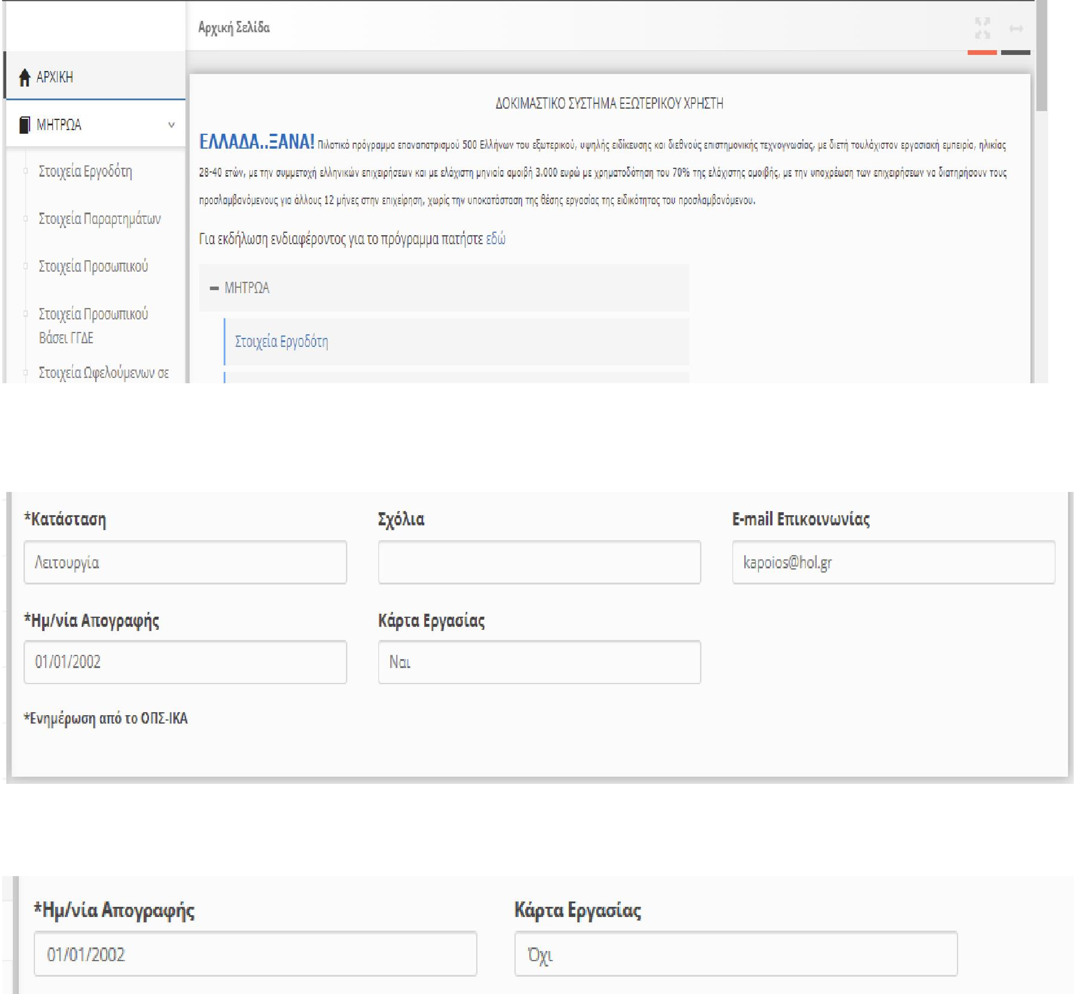
β. Επίσης στο μενού «Μητρώα» και στην επιλογή «Στοιχεία Εργοδότη», θα παρέχεται η δυνατότητα στους εργοδότες να ενημερωθούν αν εντάσσονται στις επόμενες Φάσεις Εφαρμογής της Ψηφιακής Κάρτας Εργασίας.

Ψηφιακής Κάρτας Εργασίας :[Ναι]

Ψηφιακής Κάρτας Εργασίας :[Όχι]

4. Ερώτηση: Στην απογραφική διαδικασία της ψηφιακής οργάνωσης του χρόνου εργασίας -(Β’ Φάση, Υπο- Φάση Ι)-, θα συμπεριληφθούν οι Εργαζόμενοι, που υπάγονται στην κατηγορία των Διευθυντικών Στελεχών (Υ.Α. 90972/2021) και για τους οποίους έχει υποβληθεί σχετική Δήλωση στο Π.Σ. ΕΡΓΑΝΗ; Σε περίπτωση καταφατικής απάντησης, θα πρέπει και για την εν λόγω κατηγορία να δηλώνεται ωράριο εργασίας;
Απάντηση: Τα Διευθυντικά Στελέχη θα απογραφούν κανονικά στην οργάνωση του χρόνου εργασίας εφόσον πρόκειται για εργαζόμενους με εξαρτημένη σχέση εργασίας. Περαιτέρω για τους εν λόγω εργαζόμενους, οι οποίοι πληρούν τα κριτήρια, με βάση τα οποία χαρακτηρίζονται ως Διευθυντικά Στελέχη, δεν θα δηλωθεί ωράριο απασχόλησης, από τον εργοδότη, όντας εξαιρούμενοι από τα χρονικά όρια εργασίας. (Θα πρέπει να γίνει επιλογή κατά την Β’ Φάση, στην Δήλωση Μεταβολής Στοιχείων Εργασιακής Σχέσης - Οργάνωση Χρόνου Εργασίας με Ψηφιακή Οργάνωση [ΝΑΙ] και Ψηφιακή Κάρτα [ΟΧΙ] στα πεδία αλλά δεν θα απαιτείται υποβολή Ψηφιακού Ωραρίου για τα Διευθυντικά Στελέχη).
Όμοια περίπτωση είναι και η ΕΠΑ για το Δανειζόμενο προσωπικό αλλά δεν θα απαιτείται υποβολή Ψηφιακού Ωραρίου από τον άμεσο εργοδότη (από την ΕΠΑ). (Η υποβολή Ψηφιακού Ωραρίου θα γίνεται από τον έμμεσο εργοδότη που έχει την υποχρέωση).
5. Ερώτηση: Κατά την υποβολή “Δήλωση Μεταβολής Στοιχείων Εργασιακής Σχέσης” για την εκ περιτροπής απασχόληση, τι θα πρέπει να επιλεγεί στην Εβδομαδιαία Απασχόληση (προτείνεται 5-ήμερη/6-ήμερη); Πώς θα πρέπει να αποτυπώνεται το πρόγραμμα εργασίας κατά τις ημέρες που δεν απασχολείται o Εργαζόμενος (π.χ. θα πρέπει το κελί να μείνει κενό, να χρησιμοποιηθεί κωδικός ΜΕ-Μη Εργασία);
Απάντηση: Δηλώνεται το συμβατικό ωράριο εργασίας πλήρους απασχόλησης εβδομαδιαίως (40 ώρες ή ενδεχομένως, μικρότερο πλήρες συμβατικό από Σ.Σ.Ε. κ.λ.π. π.χ. 37 ώρες των Τραπεζών), καθώς και το σύστημα ημερών εβδομαδιαίας απασχόλησης στην επιχείρηση (πενθήμερο ή εξαήμερο).
Με την δήλωση αυτή εμφαίνεται το πλήρες ωράριο του συγκρίσιμου εργαζόμενου στην επιχείρηση, προκειμένου να καταστεί εμφανές μέχρι ποιου ορίου δύναται να φθάσει ενδεχόμενη πρόσθετη εργασία του μερικώς απασχολούμενου ( δηλ. έως τη συμπλήρωση του πλήρους συμβατικού ημερήσιου και εβδομαδιαίου ωραρίου).
Επίσης στο Ψηφιακό Ωράριο η υποβολή της οργάνωσης του χρόνου εργασίας θα πραγματοποιείται πάντα πριν την έναρξη δήλωσης της εργασίας (Σταθερό ή μεταβαλλόμενο). [Στο Σταθερό πρέπει να είναι πάντα 7 ημέρες , στο μεταβαλλόμενο πρέπει να υπάρχει τύπος απασχόλησης για κάθε μέρα του Από…… – Έως………]
Για την Ανάλυση Απασχόλησης Ημέρας τόσο στο Σταθερό όσο και στο μεταβαλλόμενο υποστηρίζονται 4 επιλογές:
Εργασία (ώρα από / έως) Τηλεργασία (ώρα από / έως) Ανάπαυση / Ρεπό

Μη Εργασία (χρησιμοποιείται στην περίπτωση μερικής απασχόλησης ή εκ περιτροπής)
Η «θεωρία» λέει ότι οι εργαζόμενοι με πλήρη απασχόληση και σταθερές ημέρες εργασίας π.χ. ΔΕΤ-ΠΑΡ ΕΡΓ 09.00 – 17.00 έχουν ανάπαυση ΣΑΒ ΚΥΡ, ενώ (στην Εκ Περιτροπής Εργασία) ΔΕΥΤΕΡΑ και ΤΡΙΤΗ εργασία πχ από 09.00 – 17.00 οι υπόλοιπες στην περίπτωση του εβδομαδιαίου είναι ΜΗ ΕΡΓΑΣΙΑ δεν είναι ανάπαυση που τεχνικά είναι το ίδιο. Στο μεταβαλλόμενο δίνεται και η δυνατότητα να δηλώσω μόνο ΔΕΥΤΕΡΑ και ΤΡΙΤΗ στην 2η περίπτωση, αλλά σε περίπτωση μεταβολής πρέπει να βάλω μη εργασία εάν μια Δευτέρα δεν έρθει και να βάλω Εργασία μια άλλη μέρα και πάντα πριν την ανάληψη εργασία από το μισθωτό και να μην έχει παρέλθει η
ώρα έναρξης εργασίας της Δευτέρας στην αρχική δήλωση του Ψηφιακού Ωραρίου.
6. Ερώτηση: Τηλεργασία
Θα μπορεί το σύστημα να δέχεται προδήλωση Τηλεργασίας σε μη σταθερές ημέρες εργασίας ανά εβδομάδα και με ποιο αρχείο θα ενημερώνουμε το σύστημα. Με το ημερήσιο ή με το εβδομαδιαίο (και πώς);
Απάντηση: Μπορεί να δηλώνεται εφόσον δεν είναι σταθερή εβδομαδιαία δήλωση με την ένδειξη «Από -Έως την εβδομάδα. Ή μεταβαλλόμενο»
7. Ερώτηση: α) Τι σημαίνει ο όρος “Ευέλικτη Προσέλευση” και υπό ποιες προϋποθέσεις δύναται να συμπληρωθεί;
β) Η “Ευέλικτη Προσέλευση” ποιο χρονικό σημείο έχει ως έναρξη; Την έναρξη του δηλωθέντος ωραρίου ή μπορεί να ξεκινάει και πιο πριν; (πχ εργαζόμενος που έφτασε στη δουλειά του πιο νωρίς).
Απάντηση: α) Αφορά όλους τους εργαζόμενους της επιχείρησης που είναι ενταγμένοι στην ψηφιακή οργάνωση του χρόνου, εφόσον έχει ενεργοποιηθεί η κάρτα εργασίας και εφόσον ο εργαζόμενος και ο εργοδότης έχουν συμφωνήσει την ως άνω εφαρμογή ωραρίου. ΠΡΟΣΟΧΗ:Η Ευέλικτη Προσέλευση επιτρέπεται μόνο όταν έχει γίνει ενεργοποίηση της Κάρτας Εργασίας και
β) H δυνατότητα προσέλευσης σε περίπτωση που εφαρμόζεται “Ευέλικτη Προσέλευση” είναι δυνατή εντός Χ λεπτών (και έως 120' κατ΄ ανώτατο) εκκινώντας από τη δηλωθείσα έναρξη του προδηλωθέντος ωραρίου στην οργάνωση του χρόνου εργασίας.
8. Ερώτηση: Κατά την υποβολή της “Δήλωσης Οργάνωσης Χρόνου Εργασίας”, αν ο Εργαζόμενος έχει προγραμματισμένη άδεια, μακροχρόνια ασθένεια, στράτευση, άδειες όπως θηλασμού (σε ημέρες), γονική, άνευ αποδοχών κ.λπ., θα πρέπει να συμπληρώνεται πρόγραμμα εργασίας;
Απάντηση: Στην υποβολή της “Δήλωσης Οργάνωσης Χρόνου Εργασίας ” δηλώνεται αρχικά ως ΕΡΓΑΣΙΑ το πρόγραμμα εργασίας και κατόπιν δηλώνονται όλες οι άδειες σύμφωνα με τα στοιχεία που δίνονται στον σχετικό πίνακα κατά την υποβολή της
σχετικής δήλωσης.

9. Ερώτηση: Στην Υ.Α. για την Ψηφιακή οργάνωση του χρόνου εργασίας και την Κάρτα Εργασίας αναφέρεται ότι οι εντασσόμενες Επιχειρήσεις υποχρεούνται να συμπεριλάβουν στην απογραφική διαδικασία της ψηφιακής οργάνωσης του χρόνου εργασίας και το δανειζόμενο προσωπικό. Με ποιόν τρόπο θα γίνει η υποβολή για το εν λόγω προσωπικό? Υπάρχει πρόβλεψη για το ποιο είναι το κρίσιμο ή το ελάχιστο χρονικό διάστημα δανεισμού για να συμπεριληφθούν και οι εν λόγω Εργαζόμενοι στην απογραφική Δήλωση;
Απάντηση: Όπως γίνεται και για το υπόλοιπο προσωπικό έτσι και στο δανειζόμενο προσωπικό η επιχείρηση οφείλει να κάνει την απογραφική διαδικασία εφόσον έχει εργαζόμενους που απασχολούνται με δανεισμό. Η ψηφιακή δήλωση οργάνωσης του χρόνου εργασίας σε κάθε περίπτωση δηλώνεται πριν την ανάληψη υπηρεσίας από τον εργαζόμενο. Σημειώνουμε ότι, το δανειζόμενο προσωπικό απογράφεται και από τον άμεσο και από τον έμμεσο εργοδότη. (Για την απογραφική διαδικασία βλέπετε και
ερώτηση 2 ανωτέρω).
10. Ερώτηση: Σε περίπτωση τροποποίησης ωραρίου εργασίας και εκπρόθεσμης υποβολής προγράμματος «Τροποποιούμενο ανά ημέρα Ωραρίου Απασχόλησης», σε ποιες ενέργειες πρέπει να προβεί ο Εργοδότης;
Απάντηση: Δεν προβλέπεται η δυνατότητα εκπρόθεσμης υποβολής τροποποίησης ωραρίου.
11. Ερώτηση: Για τις εντασσόμενες Επιχειρήσεις, θα εξακολουθήσει να ισχύει η υποχρέωση υποβολής Ε.4. Ετησίου Πίνακα;
Απάντηση: Ο Ετήσιος Πίνακας Ε.4 δεν έχει καταργηθεί. Υποβάλλεται από 01/10 έως
31/10 εκάστου έτους. Θα δοθούν σχετικές οδηγίες σχετικά με το συγκεκριμένο έντυπο.
12. Ερώτηση: Θα υπάρχει δυνατότητα εκ νέου αναγγελίας της Δήλωσης Μεταβολής Στοιχείων Εργασιακής Σχέσης;
Απάντηση: Ναι
13. Ερώτηση: Θα υπάρχει δυνατότητα αλλαγής της ευέλικτης προσέλευσης μετά την υποβολή του εντύπου Δήλωσης Μεταβολής Στοιχείων Εργασιακής Σχέσης; Και αν ναι, από ποιο έντυπο;
Απάντηση: Ναι με το ίδιο έντυπο «Δήλωσης Μεταβολής Στοιχείων Εργασιακής
Σχέσης» σε άλλη ημερομηνία.
14. Ερώτηση: Θα δηλωθούν τα ΑΕΙ, ΤΕΙ, ΙΚΥ (πρακτική άσκηση) Μαθητεία; Και εάν ναι, σε όλα τα έντυπα (Δήλωση Μεταβολής Στοιχείων Εργασιακής Σχέσης, Δήλωση Ωραρίου- Ψηφιακή Οργάνωση Χρόνου Εργασίας και Ψηφιακή Κάρτα); Απάντηση: Όχι, στην παρούσα φάση υποβολές θα πραγματοποιούνται ΜΟΝΟ από
τα Ειδικά έντυπα.
15. Ερώτηση: Στις περιπτώσεις μητέρων με μειωμένο ωράριο (κατά 1 ή 2 ώρες), οφείλουμε να δηλώσουμε στο πεδίο «συμβατικές ώρες», τις πραγματικές (32/27 αντίστοιχα) ή τις συμβατικές (37) ώρες;
Απάντηση: Οι συμβατικές δεν έχουν να κάνουν με το μειωμένο ωράριο. Το πεδίο είναι ξεκάθαρο και αφορά τις Συμβατικές Εβδομαδιαίες Ώρες Πλήρους Απασχόλησης (ο εβδομαδιαίος χρόνος πλήρους απασχόλησης που καθορίζεται από Συλλογική
Σύμβαση (ΣΣΕ) ή Διαιτητική Απόφαση (Δ.Α.) κλπ., π.χ. 40)

16. Ερώτηση: Με ποιο έντυπο θα υποβάλλεται η αλλαγή κτηρίου εργαζομένου σε περίπτωση μετάθεσής του;
Απάντηση: Με νέα Δήλωση Μεταβολής Στοιχείων Εργασιακής Σχέσης στο νέο
παράρτημα και δήλωση ωραρίου στο νέο παράρτημα.
17. Ερώτηση: Τι θα πρέπει να έχουμε υπόψη μας στις περιπτώσεις τροποποίησης ωραρίου/προγραμματισμού και ειδικά στις περιπτώσεις προγενέστερων ημερομηνιών; Απάντηση: α. Στο Ψηφιακό Ωράριο η υποβολή της οργάνωσης του χρόνου εργασίας θα πραγματοποιείται πάντα πριν την έναρξη δήλωσης της εργασίας (Σταθερό ή μεταβαλλόμενο). [Στο Σταθερό πρέπει να είναι πάντα 7 ημέρες , στο μεταβαλλόμενο πρέπει να υπάρχει τύπος απασχόλησης για κάθε μέρα του Από…… – Έως… ;]
β. Στο Ψηφιακό Ωράριο η αλλαγή ή η τροποποίηση του ωραρίου θα πραγματοποιείται πάντα πριν την έναρξη της τελευταίας δήλωσης της ψηφιακής οργάνωσης του χρόνου εργασίας.
Επίσης ωράριο που έχει ξεκινήσει για μερικώς απασχολούμενο το μεταβάλλω ως εξής: Ενδεικτικό παράδειγμα, για τον εργαζόμενο έχει σταλεί το ωράριο 10.00 – 14.00 και στις 13.00 του αναφέρει ο εργοδότης ότι εκτάκτως πρέπει να εργαστεί ως στις 18.00, θα σταλεί το μεταβαλλόμενο ανά ημέρα πρόγραμμα στις 13.00
Μία νέα υποβολή 10.00 – 18.00 ή
Μία νέα υποβολή μόνο τη μεταβολή 14.01 – 18.00. Σε αυτή τη περίπτωση, θεωρούμε ότι δεν θα επικαλύψει την αρχική δήλωση.
Δηλαδή στο Ψηφιακό Ωράριο για την ίδια μέρα απαιτείται εάν έχει ξεκινήσει το ωράριο η μεταβολή να εμπεριέχει το αρχικό. Π.χ. Εάν αρχικά είχα ωράριο για σήμερα
09.00 – 14.00 και πλέον είναι η ώρα 10.45 ανάλογα την περίπτωση μπορώ να βάλω είτε ΕΡΓ 09.00 – 18.00 είτε ΕΡΓ 09.00 – 14.00 και ΕΡΓ 14.01 – 18.00, πάντα πριν την έναρξη της πρόσθετης εργασίας.
Δεν προβλέπεται η δυνατότητα εκπρόθεσμης υποβολής τροποποίησης ωραρίου.
18. Ερώτηση: Αν θέλουμε να ανεβάσουμε αρχείο Μεταβαλλόμενων/ Τροποποιούμενων Ωραρίων ανά ημέρα για τον επόμενο μήνα θα μπορούσαμε να το
«ανεβάσουμε» σήμερα ή αυτό θα κάνει overwrite το υπάρχον; Ρωτάμε γιατί εμφανίζεται *Η εισαγωγή με αρχείο θα διαγράψει τις υπάρχουσες εγγραφές.
Απάντηση: Εφόσον είχε ήδη συμπληρωθεί κάτι στην δήλωση την συγκεκριμένη αν ανεβάσεις excel αυτό θα διαγραφεί.
Υπενθυμίζουμε ότι, οι δηλώσεις ωραρίου απασχόλησης έχουν ισχύ μόνο στο χρονικό διάστημα που ορίζεται από τις παραμέτρους Ημερομηνία Εφαρμογής Ωραρίου Από και Ημερομηνία Εφαρμογής Ωραρίου Έως (προαιρετικό). Σε περίπτωση υποβολής πολλαπλών δηλώσεων με επικάλυψη διαστημάτων ισχύει η πιο πρόσφατη υποβληθείσα δήλωση για την κάθε ημερομηνία ή χρονικό διάστημα. *Η εισαγωγή με αρχείο θα διαγράψει τις υπάρχουσες εγγραφές» αφορά τα περιεχόμενα της
συγκεκριμένης δήλωσης.

19. Ερώτηση: Έχουμε περίπτωση εργαζομένου που τα στοιχεία του απεικονίζονται διαφορετικά στα Μητρώα>Στοιχεία Προσωπικού και στα στοιχεία προσωπικού βάση ΓΓΔΕ. Έχει επισκεφθεί το ΕΦΚΑ και έχει κάνει αλλαγή των στοιχείων ωστόσο το ΕΡΓΑΝΗ δεν έχει ενημερωθεί με αποτέλεσμα να μην μπορεί να κάνει και χρήση της ψηφιακής κάρτας εργασίας. Τι θα μπορούσαμε να κάνουμε από πλευράς μας για να ξεπεράσουμε το πρόβλημα;
Απάντηση: Τα στοιχεία στα Μητρώα >Στοιχεία Προσωπικού συμπληρώνονται από τις υποβολές των στοιχείων εντύπων και ταυτοποιούνται κατά τις υποβολές μέσω της διασύνδεσης με τη ΓΓΔΕ. Αναλυτικά ταυτοποιούνται τα εξής στοιχεία ανά εργαζόμενο/ωφελούμενο: Επώνυμο, Όνομα, Πατρώνυμο, Μητρώνυμο, Ημερομηνία Γέννησης και Υπηκοότητα και δεν έχουν να κάνουν με τις μεταβολές που έχουν πραγματοποιηθεί στο e-ΕΦΚΑ. Σχετική διαδικασία διορθώσεων αναφέρεται στο Εγχειρίδιο Χρήσης του ΠΣ Εργάνη για την επιχείρηση/εργοδότη με Βασικές Πληροφορίες Έκδοση 16.03.2022. [Σχετικά: Λειτουργικότητες στο μητρώο του ΠΣ Εργάνη, β. «Στοιχεία Προσωπικού Βάσει ΓΓΔΕ», γ. «Μεμονωμένα ΑΦΜ βάσει ΓΓΔΕ» και υποσημείωση πρακτικές οδηγίες σελίδες 14 και 15.
Σύνδεσμος: Οδηγίες-Ανακοινώσεις–Ενημερώσεις στο ΠΣ Εργάνη, https://eservices.yeka.gr/(S(qsdmvr0xxuhcqi3145lbuaba))/Announcements.aspx
20. Ερώτηση: Όσον αφορά τις υπερωρίες, μέχρι πότε έχει δικαίωμα ο εργοδότης να τις δηλώσει πλέον. Πριν τη λήξη του ωραρίου του υπαλλήλου?
Απάντηση: Η νόμιμη υπερωριακή απασχόληση των εργαζομένων τους στο Π.Σ.
«ΕΡΓΑΝΗ» καταχωρείται πριν από την έναρξη πραγματοποίησής της, με το Ε8:
«Αναγγελία Νόμιμης Υπερωριακής Απασχόλησης».
Επίσης για τις Υπερωρίες παραμένει η ισχύουσα διαδικασία. Παρέχονται οδηγίες για τις διαδικασίες υποβολής των εντύπων στοιχείων Ε8:«Αναγγελία Νόμιμης Υπερωριακής Απασχόλησης» και Ε8:«Αναγγελία Νόμιμης Υπερωριακής Απασχόλησης Οδηγοί» αναλυτικά στις ανακοινώσεις – ενημερώσεις. [25/11/2021-Διαβάστε Περισσότερα]
Εγχειρίδιο Χρήσης του ΠΣ Εργάνη για την επιχείρηση/εργοδότη για την επιχείρηση/εργοδότη με Βασικές Πληροφορίες Έκδοση 16.03.2022.
21. Ερώτηση: Υποχρέωση υποβολής «Δήλωσης Ψηφιακής Οργάνωσης Χρόνου Εργασίας/Άδειες»:
Άδειες & απουσίες: Η θεσμοθέτηση της υποχρέωσης δήλωσης παντός είδους αδειών και απουσιών εντός του πρώτου δεκαημέρου του επομένου μηνός προσθέτει σοβαρό διαχειριστικό βάρος, το οποίο δεν υπήρχε υπό το ισχύον νομικό πλαίσιο. Επιπρόσθετα, για το εν λόγω ζήτημα απαιτείται η έκδοση διευκρινίσεων εκ μέρους του Υπουργείου Εργασίας, καθώς παραδείγματος χάριν δεν έχει διευκρινισθεί αν συγκεκριμένοι τύποι αδειών είναι με αποδοχές ή χωρίς, τί θα επιλέγεται σε περίπτωση αδειών που δεν περιλαμβάνονται στην κατάσταση (π.χ. προβλεπομένων βάσει Επιχειρησιακής ΣΣΕ κ.λπ.). Απάντηση: Δεν υπάρχει εξειδίκευση αδείας με ή χωρίς αποδοχές. Η ένδειξη
«ΑΛΛΗ ΑΔΕΙΑ» καλύπτει οποιονδήποτε τύπο άλλης νόμιμης άδειας, η οποία δεν βρίσκεται στην τυποποιημένη λίστα του ΠΣ ΕΡΓΑΝΗ.
Περαιτέρω, η διαδικασία υποβολής των αδειών που έχουν ληφθεί, η οποία σύμφωνα με
τα οριζόμενα στην ΥΑ 49758/22, πρέπει να έχει ολοκληρωθεί εντός του πρώτου δεκαημέρου του μήνα που ακολουθεί τον μήνα χορήγησής τους, δεν αναιρεί τη

δυνατότητα δήλωσης τους και σε προγενέστερο χρονικό διάστημα.
Επισημαίνεται ότι επ’αυτού του θέματος θα υπάρξει ειδική μνεία στη επικείμενη ερμηνευτική εγκύκλιο, η οποία θα συμβάλλει στην αντιμετώπιση των ερμηνευτικών ζητημάτων που ανέκυψαν κατά την πρώτη εφαρμογή του ψηφιακού ωραρίου και της
ψηφιακής κάρτας εργασίας.
22. Ερώτηση: Θα υπάρξει κατάργηση της υποχρέωσης ανάρτησης των Πινάκων στους χώρους εργασίας μετά την απογραφή των Εργαζομένων στο ΕΡΓΑΝΗ ΙΙ και τη Δήλωση Οργάνωσης Χρόνου Εργασίας, καθώς η σχετική πληροφορία θα βρίσκεται συνεχώς επικαιροποιημένη στο myergani.gov.gr και στις ηλεκτρονικές υπηρεσίες του Υπουργείου με άμεση πρόσβαση από τις Αρχές και τους Εργαζομένους. Σημειωτέον δε ότι οι υποβληθείσες Δηλώσεις Οργάνωσης Χρόνου Εργασίας εκτυπώνονται σε κάθετη ανάπτυξη με αποτέλεσμα σε χώρους με μεγάλο πλήθος Εργαζομένων ο παραγόμενος Πίνακας να είναι εκατοντάδων σελίδων.
Απάντηση: Επανεξετάζεται το θεσμικό πλαίσιο, ούτως ώστε όταν ολοκληρωθεί η απογραφή όλων των επιχειρήσεων της Χώρας καθώς και η πλήρης εφαρμογή του συστήματος ψηφιακής κάρτας εργασίας, να γίνουν όλες οι αναγκαίες παρεμβάσεις για την απλοποίηση της σχετικής διαδικασίας και τη μείωση των σχετικών διοικητικών
βαρών.
23. Ερώτηση: Έχει αλλάξει κάτι στη διαδικασία υποβολής του Ε4 Τροποποιητικός Αποδοχών μετά την ένταξη εργαζόμενων στην Ψηφιακή Οργάνωση Χρόνου Εργασίας; Θα πρέπει στο πεδίο: ΩΡΕΣ ΕΝΑΡΞΗΣ & ΛΗΞΗΣ - ΗΜΕΡΕΣ ΕΡΓΑΣΙΑΣ να συμπληρώσουμε κάτι άλλο ή πρέπει να γίνει κάποια ενέργεια από πλευράς σας ; Απάντηση: Μετά την ένταξη εργαζόμενου στην Ψηφιακή Οργάνωση Χρόνου Εργασίας, δεν θα χρησιμοποιείται πλέον η διαδικασία υποβολής Ε4 – Συμπληρωματικός Ωραρίου ούτε θα επιτρέπεται να συμπληρωθεί ωράριο για τον εργαζόμενο με άλλον Πίνακα Προσωπικού Ε4.
Σε περίπτωση υποβολής πίνακα πχ Ε4 Τροποποιητικός Αποδοχών ή Ε4 Ετήσιος τα πεδία που αφορούν [ΩΡΕΣ ΕΝΑΡΞΗΣ & ΛΗΞΗΣ - ΗΜΕΡΕΣ ΕΡΓΑΣΙΑΣ] και [ΩΡΕΣ ΔΙΑΛΕΙΜΜΑΤΟΣ – ΔΙΑΚΟΠΗ] πρέπει να παραμένουν κενά πεδία, εφόσον ο
εργαζόμενου έχει ενταχθει στην Ψηφιακή Οργάνωση Χρόνου Εργασίας.
- Ερώτηση: Οι Υποβολές γεγονότων Νέας Δήλωσης Μεταβολής Στοιχείων Εργασιακής Σχέσης και της Ψηφιακής Οργάνωσης Χρόνου Εργασίας μπορούν να γίνονται μέσω φόρμας, μέσω xml αρχείων ή με άλλο διαφορετικό τρόπο στο Π.Σ. ΕΡΓΑΝΗ; Απάντηση: Για όλες τις παραπάνω διαδικασίες υποστηρίζονται οι παρακάτω τρόποι υποβολής:
  - Υποβολή με φόρμα στο Π.Σ. Εργάνη,
  - Υποβολή με φόρτωση αρχείων XML στο Π.Σ. Εργάνη
  - Υποβολή μέσω αυτοματοποιημένης προγραμματιστικής διεπαφής – Νέο Web API για τον εργοδότη
  - Επιπλέον για τη Ψηφιακή Οργάνωσης Χρόνου Εργασίας παρέχεται και Υποβολή Ατομικής Τροποποίησης Ωραρίου Απασχόλησης μέσω SMS, για μία ημερομηνία και έναν εργαζόμενο (δεν είναι διαθέσιμη στο δοκιμαστικό περιβάλλον).
  - Στην υποβολή με φόρμα για τη Ψηφιακή Οργάνωσης Χρόνου Εργασίας, υποστηρίζεται και η Εισαγωγή στοιχείων για έναν ή περισσότερους
εργαζόμενους από επισυναπτόμενο αρχείο XLSX (Microsoft Excel Worksheet).

25. Ερώτηση: Πως πραγματοποιώ έλεγχο στο *xml που παράγω ; Απάντηση: Διαδικασία ελέγχου που αφορά όλα τα *xml του ΠΣ ΕΡΓΑΝΗ
Σε περίπτωση λάθους αρχείου * xml, θα πρέπει να κάνετε validate το xml αρχείο προς το xsd που σας παρέχετε.
Με ένα απλό software και δωρεάν π.χ. Notepad++ με κάποιο plugin για xml π.χ. XML
Tools θα μπορέσετε να δείτε τα όποια προβλήματα.
26. Ερώτηση: Στη λίστα τιμών των παρεχόμενων αδειών δεν περιλαμβάνονται περιπτώσεις αδειών που χορηγούνται από την επιχείρησή μας λόγω Κλαδικής Σύμβασης και Επιχειρησιακών συμβάσεων.
Απάντηση: Σε περιπτώσεις που δεν διατίθεται επιλογή στην λίστα τιμών των παρεχόμενων αδειών τότε θα γίνεται επιλογή της τιμής [Άλλη Άδεια] εφόσον αφορά αδεία ημέρας, ή εφόσον αφορά Ωροάδεια τότε θα γίνεται επιλογή της τιμής στην
λίστα τιμών [Άδεια Άλλη (ΩΡΕΣ)].
27. Ερώτηση:Oι εργαζόμενοι στην επιχείρηση μου, απασχολούνται Δευτέρα έως Πέμπτη 8 ώρες καθημερινά και την Παρασκευή 7,5 ώρες. Πώς διαχειριζόμαστε στη συμπλήρωση του Εντύπου Ε3, θα πρέπει να υποβληθεί σχετικό πρόγραμμα εργασίας με επισυναπτόμενο αρχείο και τι ενέργειες θα πρέπει να γίνουν στη συνέχεια (π.χ. υποβολή εβδομαδιαίου προγράμματος)?
Απάντηση: Κατά την υποβολή του Ε3 Ενιαίο Έντυπο Αναγγελίας Πρόσληψης για την 1η μέρα εργασίας τα υποχρεωτικά πεδία είναι η έναρξη και λήξη της εργασία (δεν απαιτείται επισυναπτόμενο αρχείο και δεν θα συμπληρωθούν [ΩΡΕΣ ΕΝΑΡΞΗΣ & ΛΗΞΗΣ - ΗΜΕΡΕΣ ΕΡΓΑΣΙΑΣ] και [ΩΡΕΣ ΔΙΑΛΕΙΜΜΑΤΟΣ – ΔΙΑΚΟΠΗ].
Στην συνέχεια όμως και για τις επόμενες ημέρες θα πρέπει να υποβληθεί η οργάνωση χρόνου εργασίας με Ψηφιακό Ωράριο που πραγματοποιείται πάντα πριν την έναρξη της εργασίας (είτε με Σταθερό ωράριο εφόσον ο εργαζόμενος έχει σταθερές ημέρες εργασίας και ώρες, είτε με μεταβαλλόμενο/τροποποιούμενο εφόσον η ημέρες και οι
ώρες δεν είναι σταθερές).
28. Ερώτηση: Υπάρχει περιορισμός στον αριθμό διαστημάτων Από- Έως (πχ μέχρι 3 ή απεριόριστα) που μπορούν να δηλωθούν στη «Ψηφιακή Οργάνωση»; Για παράδειγμα 10.00-12.00 /14.00 – 18.00 / 20.00 – 22.00 / 23.00 – 23.45, μπορούν να δηλωθούν όλα;
Απάντηση: Μέχρι στιγμής δεν είναι απεριόριστα «Επιχειρησιακά», Τεχνικά εάν απαιτηθεί θα εξεταστεί και υπάρχει δυνατότητα προσθήκης.
29. Ερώτηση: Υπάρχει πρόβλεψη για την Απεργία ή τη στάση εργασίας, πως θα δηλώνεται ; Επίσης χρειάζεται κάποια επιπλέον δήλωση (ψηφιακή οργάνωση χρόνου ή άδεια) των ημερών αργίας που οι επιχειρήσεις είναι κλειστές; Να επισημάνω ότι οι
αργίες μπορεί να είναι διαφορετικές ανά περιοχή (τοπικές αργίες) ή ανά κλάδο. Απάντηση: Δεν προβλέπεται τέτοια δήλωση μέχρι στιγμής.

30. Ερώτηση:Τι προτείνετε ως καλύτερη πρακτική, η διαδικασία υποβολής να γίνεται ανά εργαζόμενο ή ανά παράρτημα; Δηλαδή, a. στη δήλωση της απογραφής κάθε έντυπο να περιλαμβάνει έναν εργαζόμενο. Άρα μία επιχείρηση που έχει 8000 εργαζομένους , θα κάνει 8000 ξεχωριστές υποβολές εντύπων; b. Ή κάθε έντυπο να είναι ανά υποκατάστημα, άρα η επιχείρηση θα κάνει τόσες υποβολές όσα τα υποκαταστήματα.
Απάντηση: a.Το απογραφικό (Δήλωση Μεταβολής Στοιχείων Εργασιακής Σχέσης - Οργάνωση Χρόνου Εργασίας) δέχεται πολλαπλή καταχώρηση εργαζομένων απλά δεν επιτρέπεται η διπλή εμφάνιση του ίδιου εργαζόμενου.
b. Το απογραφικό (Δήλωση Μεταβολής Στοιχείων Εργασιακής Σχέσης - Οργάνωση
Χρόνου Εργασίας) αφορά μία δήλωση μεταβολής στοιχείων που «πρέπει» να υποβάλλεται με βάση το παράρτημα απασχόλησης.
31. Ερώτηση: Θα μπορούσαμε να έχουμε, αν υπάρχει, κάποιο επιπλέον βοηθητικό υλικό σχετικά με το WebAPI ;
Οι πληροφορίες που έχουμε αυτή την στιγμή είναι ότι αναφέρεται στον οδηγό ΕΝΗΜΕΡΩΣΗ ΕΠΙΧΕΙΡΗΣΕΩΝ - ΤΕΧΝΙΚΕΣ ΠΡΟΔΙΑΓΡΑΦΕΣ, όπου εδώ
αναφέρεται ότι θα υπάρχει δυνατότητα υποβολής των παρακάτω και μέσω του WebAPI:
Δήλωση μεταβολής Στοιχείων Εργασιακής Σχέσης Ωράριο Σταθερό
Ωράριο Μεταβαλλόμενο Άδειες
Απάντηση: Διαθέσιμο υλικό όπως και παραδείγματα παρέχονται στο παρακάτω zip archive https://trialeservices.yeka.gr/HELP_FILES_SAMPLES.zip
32. Ερώτηση: Για την υποβολή μέσω αρχείου excel, για τις άδειες, το αρχείο που πρέπει να χρησιμοποιείται είναι το EXCEL_PROTOTYPE_DAILY.xlsx (συνημμένο), δηλαδή το ίδιο αρχείο που χρησιμοποιείται για Δήλωση Ωραρίου – Μεταβαλλόμενο / Τροποποιούμενο ανά ημέρα
Απάντηση: Η κωδικοποίηση για τους διαθέσιμους τύπους άδειας και ωροάδειας αναφέρεται στον παρόντα οδηγό που έχει διατεθεί από το Yπουργείο, και συγκεκριμένα στο Παράρτημα 9 – Λίστα τύπων Οργάνωσης Χρόνου Εργασίας.
Υπενθυμίζουμε ότι, οι τύποι ωροάδειας δηλώνονται με Ώρα από / Ώρα έως (όπως η εργασία) και οι τύποι άδειας δηλώνονται όπως η Ανάπαυση/Ρεπό.
33. Ερώτηση: Το πρόβλημα μου είναι ότι θέλω να δοκιμάσω το API στην διεύθυνση που λέει στις οδηγίες: RestAPI: https://trialeservices.yeka.gr/WebservicesAPI/Api/ και επιστρέφει 404 File or directory not found ότι δεν υπάρχει απάντηση. Είναι η σωστή διεύθυνση για να δοκιμάσουμε το API? Μήπως δεν λειτουργεί πλέον? Η https://trialeservices.yeka.gr/webservicesAPIUI/ έχει user interface για να δοκιμάζω από browser ότι θέλω,από software όμως?
Απάντηση: Προτείνουμε να χρησιμοποιήσετε το Σύστημα Εκτέλεσης Υπηρεσιών Διαλειτουργικότητας (API UI)
https://trialeservices.yeka.gr/webservicesAPIUI/
όπου διατίθεται το σύνολο των υπηρεσιών διαλειτουργικότητας.
Η υπηρεσία https://trialeservices.yeka.gr/webservicesAPIUI/ είναι μια υπηρεσία με UI όπως σωστά επισημαίνεται η οποία με UI αποτυπώνει την χρήση των υπηρεσιών που

διατίθενται από το API.
Η σελίδα https://trialeservices.yeka.gr/WebservicesAPI/Api/ υφίσταται αλλά στην αρχική της σελίδα δεν διαθέτει κάποια υπηρεσία.
Στο κεφάλαιο 6 του οδηγού (οδηγός έκδοση 01.06.2022) περιγράφονται οι υπηρεσίες με τα url που ανταποκρίνονται στο ../ Route (στην κάθε παράγραφο του κεφαλαίου.) Επίσης, στον zip φάκελο (έχει διατεθεί και στην αρχική σελίδα του trial eServices) που περιέχει (μεταξύ άλλων) χρήσιμα Json παραδείγματα για το REST API (βλ. Κεφ. 13. Παράρτημα – Συνοδευτικά αρχεία).
Στον ίδιο φάκελο θα βρείτε και το Postman collection αρχείο ERGANI.postman_collection.json με τα αντίστοιχα παραδείγματα.
[Εγχειρίδιο Χρήσης του ΠΣ Εργάνη για την επιχείρηση/εργοδότη Εργάνη ΙΙ - Οργάνωση Χρόνου Εργασίας & Ψηφιακή Κάρτα Εργασίας-Έκδοση 01.06.2022,
Σύνδεσμος:
https://eservices.yeka.gr/(S(ukg10xmvbfzycvlyd5q1j1rb))/Announcements.aspx?id=227]

